МИНИСТЕРСТВО ОБРАЗОВАНИЯ РЕСПУБЛИКИ БЕЛАРУСЬ  
Учреждение образования «БЕЛОРУССКИЙ ГОСУДАРСТВЕННЫЙ   
ТЕХНОЛОГИЧЕСКИЙ УНИВЕРСИТЕТ»

Факультет Информационных технологий

Кафедра Информационных систем и технологий

Специальность 6-05-0612-01 «Программная инженерия»

**ПОЯСНИТЕЛЬНАЯ ЗАПИСКА КУРСОВОГО ПРОЕКТА**

по дисциплине «Компьютерные языки разметки»

Тема «Веб-сайт «Фитнес центра»

**Исполнитель**

студент 1 курса 9 группы ______________ Павлов В. А.

подпись, дата

**Руководитель**

Преподаватель-стажёр ______________ Комкова А. В.

должность, учен. степень, ученое звание подпись, дата

Допущен(а) к защите __________________________________ _______________

__________________________________ _______________

__________________________________ _______________

дата, подпись

Курсовой проект защищен с оценкой

Руководитель _______________ ___________ Комкова А. В.

подпись дата инициалы и фамилия

Содержание:

Введение 3

1. Постановка задачи 5

1.1. Обзор аналогичных решений 5

1.2. Техническое задание 6

1.3. Выбор средств реализации программного продукта 7

1.4. Вывод 8

2. Прототипирование страниц веб-сайта 9

2.1. Выбор способа верстки 9

* 1. . Выбор стилевого оформления 9

2.3. Выбор шрифтового оформления 9

2.4. Разработка логотипа 9

2.5. Разработка пользовательских элементов 10

2.6. Разработка спецэффектов 10

2.7. Вывод 10

3. Реализация структуры веб-сайта 11

3.1. Структура HTML-документа 11

3.2. Добавление таблиц стилей SCSS и CSS 11

3.3. Использование стандартов XML (SVG) 13

3.4. Управление элементами DOM 13

3.5. Выводы 14

4. Тестирование веб-сайта 15

4.1. Адаптивный дизайн веб-сайта 15

4.2. Кроссбраузерность веб-сайта 18

4.3. Руководство пользователя 19

4.4. Выводы 20

Заключение 21

Список использованных источников 24

Приложение А. Макеты веб-страниц 25

Приложение Б. Листинг HTML-документа 27

Приложение В. Листинг SCSS и CSS 58

Приложение Г. Листинг SVG 136

Приложение Д. Листинг Java Script 139

Приложение Е. Прототипы веб-страниц 143

**Введение**

В настоящее время Интернет становиться все более развитой средой для осуществления коммуникаций. Сейчас, чтобы привлечь внимание клиентов или партнёров, просто необходимо заявить о себе в интернете, путём создания WEB-сайта. Сайт содержит основную информацию об организации, частном лице, компании, товарах или услугах, прайс-листы, контактные данные. Сайты позволяют хранить и передавать различные типы информации, не отходя от экрана компьютера. Глобальная компьютерная сеть, на сегодняшний день содержит миллионы сайтов, на которых размещена всевозможная информация. Люди получают доступ к этой информации посредством использования технологий Internet. Для поиска по интернету используют специальные программы - Web-браузеры, которые существенно облегчают путешествие по бескрайним просторам интернета. В данной курсовой работе будет рассмотрено создание веб-сайта для фитнес-центра. Данная тема актуальна, поскольку сейчас всё больше людей интересуется здоровым образом жизни. И создание такого сайта поспособствует фитнес-центру привлечь больше внимания со стороны клиентов. Актуальность создания сайта состоит также в том, что появляется возможность донести информацию максимально быстро до огромного количества людей.

Во все времена для людей было важно вести здоровый образ жизни и поддерживать себя в хорошей форме. В XXI веке это особенно важно из-за современного жизненного уклада. Сидячий образ жизни, перекусы на ходу, нездоровая пища – все это неотъемлемые атрибуты современного человека. Следовательно, все больше и больше людей начинает ходить в тренажерные залы, на аэробику, шейпинг, заниматься дома – все это для того, чтобы поддерживать физическую форму и иметь подтянутую фигуру. Здесь на помощь приходят фитнес-клубы. Фитнес – в переводе с английского обозначает «здоровье, содержание тела в форме». На этом фоне фитнес- клубы потенциально имеют большой объем рынка, пользующийся неизменно высоким спросом. Основными достижениями фитнес-центров является:

1) укрепление здоровья и физической формы;

2) профилактика и лечение заболеваний (сердечно-сосудистые заболевания, ожирение и диабет);

3) улучшение качества жизни (улучшение сна, снижение стресса и улучшение настроения);

4) создание здоровой атмосферы и мотивации;

5) инновационные технологии и тренинги.

Современные фитнес-центры активно используют цифровые технологии для привлечения клиентов и упрощения взаимодействия с ними.

Цели проекта:

1. Создание удобного и информативного веб-сайта для фитнес-центра.
2. Обеспечение адаптивности и кроссбраузерности.
3. Реализация функционала онлайн-записи.

Для поставленных целей требуется решить следующие задачи:

1) разработать сайт с использованием современных программных средств;

2) разработать дизайн оформления, делающего сайт более привлекательным для клиентов;

3) создать удобный интерфейс для возможности комфортного пребывания пользователей на сайте.

В данном курсовом проекте рассматривается значимость создания веб-сайта фитнес-центра, его преимущества перед традиционными форматами записи и особенности процесса его разработки и функционирования.

# Постановка задачи

* 1. Обзор аналогичных решений

Курсовой проект представляет собой веб-сайт фитнес-центра, который специализируется на предоставлении пользователям информации об услугах, расписании занятий, тренерах и позволяет записываться на тренировки онлайн. В данной отрасли уже существуют ряд аналогичных платформ.

В данном разделе будут представлены ссылки на веб-сайты уже действующих фитнес-центров. Для этого был выбран веб-сайт World Class в качестве аналога. Главная страница этого сайта показана на рисунке 1.1.

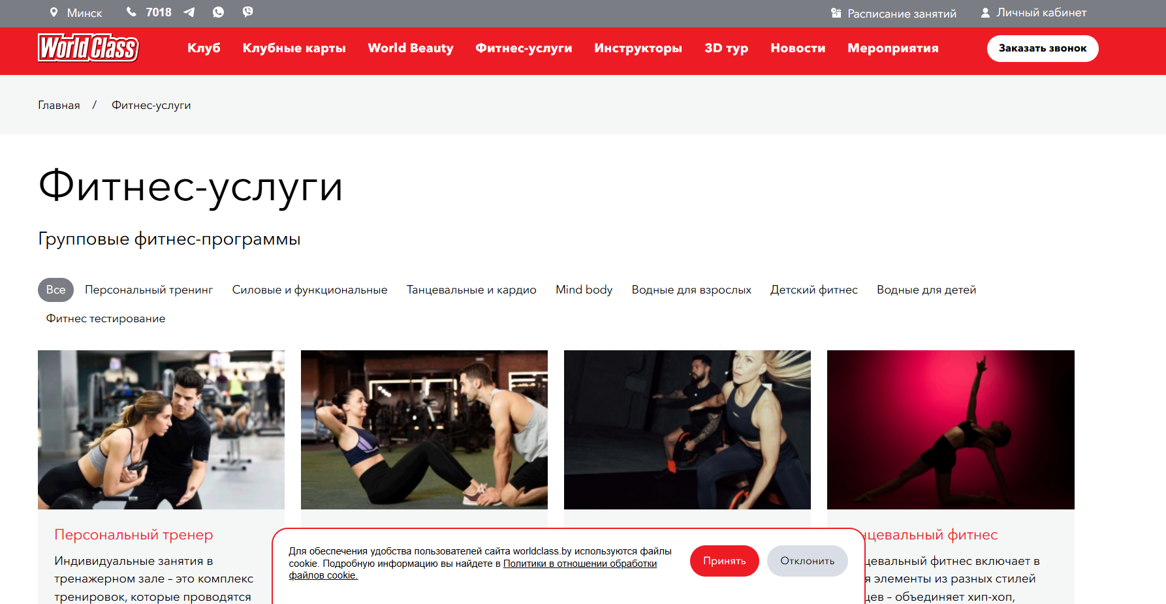

Рисунок 1.1 – веб-сайт worldclass.by

Достоинствам веб-сайта можно отметить его приятный дизайн с удачным сочетанием цветов, удобное навигационное меню, качественные фотографии залов и тренеров, а также чёткое разделение на информационные блоки.

К недостаткам можно отнести пустой дизайн из-за преимущественно белого цвета фона, неочевидное расположение важной информации и отсутствие онлайн-записи на тренировки.

Кроме того, мной также был рассмотрен сайт Gym24, который специализируется на записи в фитнес-центр.

Из достоинств можно выделить удобную навигацию, адаптивность к разным устройствам и быстрая загрузка сайта. Это может помочь в быстрой и удобной навигации. Однако этот сайт имеет и недостатки. Такие как: устаревший дизайн и недостаток интеракции, что может немного оттолкнуть клиентов, а также сделать веб-сайт менее запоминающимся из-за холодной цветовой схемы.

Главная страница этого веб-сайта показана на рисунке 1.2.

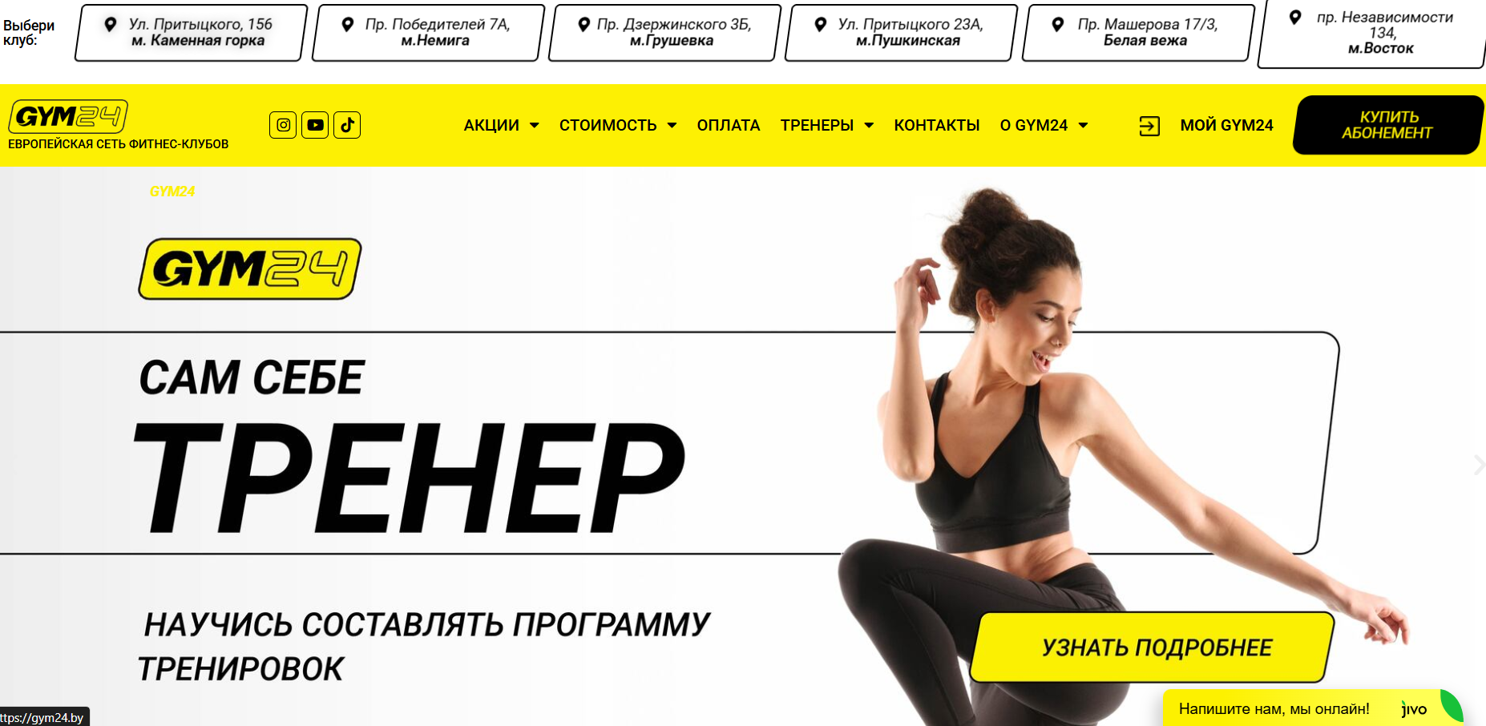

Рисунок 1.2 – Веб-сайт [www.gym24.by](http://www.gym24.by)

* 1. Техническое задание

Сайт будет состоять из 3 страниц: главная, в которой указана основная информация о фитнес-центре; о нас, в которой указана информация о нашей истории и команде; услуги, где будет предоставлена информация обо всех услугах нашего фитнес-центра.

Цель веб-сайта: привлечение потенциальных клиентов, заинтересованных в услугах тренера, и предоставление информации о тренерах и информации о нашей истории, чтобы убедить пользователей в качестве и профессионализме предлагаемых услуг.

Задачи веб-сайта:

1. Предоставление информации о фитнес-центре: Веб-сайт должен предоставить подробную информацию о тренерах, их услугах, опыте работы и оценках клиентов. Это может включать в себя информацию о профессиональном опыте тренеров, описание предлагаемых услуг (тренажёрный зал, групповые занятия, персональные занятия и т.д.), а также возможности индивидуального заказа.
2. Предоставление услуг онлайн-записи: Предоставление форм записи на тренировки и информации о расписании занятий. Это позволит не только информировать потенциальных клиентов, но и мотивировать их стать клиентами, обеспечивая удобство взаимодействия на всех этапах.

Необходимо разработать веб-сайт состоящий из трёх страниц, который будет информировать пользователей о работе и услугах тренеров. Основной целью сайта является предоставление информации об услугах тренеров и привлечение потенциальных клиентов, ищущих персонального тренера.

Ключевыми элементами веб-сайта будут шапка с навигационными ссылками для перемещения между страницами, страница с информацией об услугах тренеров и дополнительной информацией о команде тренеров. Каждая страница будет содержать footer с контактными данными фитнес-центра.

В разработке веб-сайта требуется учесть современный, лаконичный и удобный дизайн, провести анализ существующих решений, создать прототип и обеспечить адаптивность и кроссбраузерность сайта для корректного отображения в различных браузерах, таких как Google Chrome, Microsoft Edge, Opera.

* 1. Выбор средств реализации программного продукта

Для разработки программного продукта были выбраны следующие языки и технологии: HTML для реализации структуры веб-сайта, CSS/SCSS для стилевого оформления дизайна. Для управления элементами DOM и обработки данных используется JavaScript. Редактирование кода проекта осуществляется в среде разработки Visual Studio Code, которая обладает множеством расширений, упрощающих процесс разработки и тестирования продукта.

HyperText Markup Language (HTML) является стандартным языком, предназначенным для создания гипертекстовых документов в среде WEB. HTML-документы могут просматриваться различными типами WEB-браузеров. Когда документ создан с использованием HTML, WEB-браузер может интерпретировать HTML для выделения различных элементов документа и первичной их обработки.

Большинство документов имеют стандартные элементы, такие, как заголовок, параграфы или списки. Используя тэги HTML вы можете обозначать данные элементы, обеспечивая WEB-браузеры минимальной информацией для отображения данных элементов, сохраняя вцелом общую структуру и информационную полноту документов. Все что необходимо, чтобы прочитать HTML-документ - это WEB-браузер, который интерпретирует тэги HTML и воспроизводит на экране документ в виде, который ему придает автор.

Основное преимущество HTML заключается в том, что ваш документ может быть просмотрен на WEB-браузерах различных типов и на различных платформах.

CSS (Cascading Style Sheets) - это язык стилей, используемый для описания внешнего вида и форматирования веб-страниц. С помощью CSS можно определять стили элементов HTML, таких как текст, цвета, размеры, расположение элементов, а также создавать эффекты анимации и переходов.

Основная цель CSS - разделение структуры (HTML) и представления (внешнего вида) веб-страницы. Это позволяет разработчикам создавать более гибкие и эстетичные дизайны, а также упрощает обслуживание и модификацию внешнего вида веб-страниц.

CSS использует набор правил, которые определяют стили для конкретных элементов HTML. Правила состоят из селекторов (указывающих на элементы HTML) и объявлений стилей (определяющих, как должен выглядеть выбранный элемент). CSS также поддерживает использование классов и идентификаторов для более гибкого и точечного применения стилей к элементам.

SCSS — это препроцессор для написания CSS кода. SCSS дает дополнительные возможности. С ним можно использовать переменные, вложенные селекторы и медиазапросы, собирать несколько файлов в один, миксины, наследования и другие полезные вещи которые упростят и структурируют работу с CSS кодом.

Объектная модель документа (Document Objeсt Model) – это прикладной программный интерфейс для HTML-документов, который представляет собой иерархическое дерево узлов, позволяющее добавлять, удалять и изменять отдельные части страницы. Доступ к элементам для дальнейшего их изменения осуществляется с помощью языка программирования JavaScript, который является объектно-ориентированным и используется для со здания сценариев динамического взаимодействия с веб-страницами.

Взаимодействие JavaScript с HTML осуществляется с помощью событий, которые сигнализируют, что в документе или окне браузера что-то произошло.

* 1. Вывод

В данном разделе были изучены существующие аналогичные решения, проведен анализ их преимуществ и недостатков, что способствовало формированию первоначального представления о дизайне и функциональности будущего веб-сайта. Конкретные задачи были определены для создания интерактивного информационного ресурса. Также были рассмотрены инструменты, необходимые для реализации программного продукта, включая языки разметки и среду разработки VS Code. Проанализированы особенности выбранных языков и ключевые функции редактора кода, которые будут полезны при создании качественного продукта в будущем.

# 2.Прототипирование страниц веб-сайта

* 1. Выбор способа вёрстки

Для позиционирования отдельных элементов на странице будет применена Flex-верстка. С помощью этой технологии можно очень гибко позиционировать элементы в контейнере, распределить доступное пространство между ними, и выровнять их тем или иным способом, даже если они не имеют конкретных размеров. С помощью flex-верстки можно сделать адаптивный каталог товаров без подключения медиа-запросов, что может сэкономить много времени. CSS Flexbox поддерживается всеми используемыми современными браузерами (с использованием префиксов: IE10+, Edge12+, Firefox 2+, Chrome 4+, Safari 3.1+, Opera 12.1+, iOS Safari 3.2, Opera mini, Android 2.1+, Blackberry 7+).

Исходя из выбора способа верстки были расположены все основные элементы веб-сайта и разработаны макеты страниц, представленные в приложении А.

* 1. Выбор стилевого оформления

Стиль страниц будут более минималистичными и цвета, присутствующие на них, будут мягкими. На главной странице между блоками будет присутствовать расстояние для сегментации контента. Цвета, используемые на веб-сайте: #2c3e50, #e74c3c, #ecf0f1, #95a5a6.

* 1. Выбор шрифтового оформления

В курсовом проекте будет использован один основной шрифт черного цвета: Arial размера 16 для основного текста и размера 25 пикселей для заголовков. Данный шрифт поддерживает кириллическое написание и не конфликтуют по стилевым характеристикам.

* 1. Разработка логотипа

Логотип был внедрен на сайт в формате SVG. Логотип будет представлен в виде небольшой иконки с изображением сердца. Снизу представлен логотип, который будет присутствовать на главной странице в шапке сайта. (рисунок 2.1)



Рисунок 2.1 - Логотип

* 1. Разработка пользовательских элементов

В курсовом проекте будут представлены такие элементы пользовательского интерфейса, навигационное меню и нижний колонтитул. Меню навигации представлено рисунке 2.2.



Рисунок 2.2 – шапка веб-сайта

* 1. Разработка спецэффектов

Ссылки в шапке: при наведении на определённую ссылку, под ней появляется анимированная полоса, показывающая на какую ссылку нажимает пользователь.



Рисунок 2.3 – анимация при наведении

* 1. Вывод

На данном этапе уже был создан прототип и макет веб-сайта, что дало еще больше понимания о внешнем виде продукта. Было упорядочено расположение всех элементов на страницах (навигационного меню, логотипа, основного контента каждой страницы, расположение картинок, нижний колонтитул сайта). Было определено стилевое оформление веб-сайта, то есть основная цветовая гамма, шрифтовое оформление, элементы пользовательского интерфейса, а также эффекты и переходы, придающие динамики страницам.

# Реализация структуры веб-сайта

* 1. Структура HTML-документа

Структура HTML-документа выполнена по стандарту HTML-5, что гарантирует кросс-браузерную совместимость и корректное отображение контента. Важнейшим элементом является декларация <!DOCTYPE html>, расположенная в начале документа, которая выполняет следующие ключевые функции:

1. Идентификация стандарта - явно указывает браузеру на необходимость интерпретации кода по спецификациям HTML5
2. Активация строгого режима - обеспечивает соответствие современным веб-стандартам
3. Предотвращение quirks-режима - исключает обратную совместимость с устаревшими методами отображения
4. Оптимизация производительности - позволяет браузерам применять наиболее эффективные алгоритмы рендеринга

<header class="header">

        <div class="container">

            <a href="index.html" class="logo">

                <img src="images/logo.svg" alt="Логотип Фитнес Центра" width="80">

            </a>

            <nav class="nav">

                <ul class="nav-list">

                    <li><a href="index.html" class="active">Главная</a></li>

                    <li><a href="about.html">О нас</a></li>

                    <li><a href="services.html">Услуги</a></li>

                </ul>

                <button class="nav-toggle" aria-label="Меню">

                    <svg width="24" height="24" viewBox="0 0 24 24">

                        <path d="M3 18h18v-2H3v2zm0-5h18v-2H3v2zm0-7v2h18V6H3z" fill="currentColor"/>

                    </svg>

                </button>

            </nav>

        </div>

    </header>

Листинг 3.1 – «шапка» веб-страницы

Листинг 3.1 представляет верхнюю часть веб-страницы, так называемый "шапку" или "заголовок" (header). Он содержит различные элементы, включая логотип, навигационное меню, контактные данные и кнопку "бургер" для мобильного меню.

Кнопка "бургер" используется для отображения мобильного меню на устройствах с малым разрешением экрана. Логотип и название магазина отображаются вместе с именем владельца. Навигационное меню содержит ссылки на различные разделы сайта. Контактный телефон магазина представлен текстовой информацией.

* 1. Добавление таблиц стилей SCSS и CSS

Все CSS и Scss файлы находятся в папке css. Подключение стилей осуществлялось внешне с помощью тега link. В таблицах стилей используются селекторы по классу, по идентификатору, по атрибуту, а также селекторы потомков, псевдоклассы и псевдоэлементы. Также, при разработке таблиц стилей использовался препроцессор Scss. Особенности, реализованные в Scss упрощают работу при создании таблиц стилей.

Фрагмент кода SCSS (Листинг 3.2)  реализует интерактивную стилизацию ссылок с эффектом плавного подчёркивания, который активируется, при наведении или когда ссылка имеет класс active:

 a {

                    font-weight: bold;

                    position: relative;

                    &:after {

                        content: '';

                        position: absolute;

                        bottom: -5px;

                        left: 0;

                        width: 0;

                        height: 2px;

                        background-color: $secondary-color;

                        @include transition;

                    }

                    &:hover:after,

                    &.active:after {

                        width: 100%;

                    }

                }

Листинг 3.2 – фрагмент SCSS кода

Сгенерированный CSS-код (Листинг 3.3):

.header .nav-list li a {

  font-weight: bold;

  position: relative;

}

.header .nav-list li a:after {

  content: "";

  position: absolute;

  bottom: -5px;

  left: 0;

  width: 0;

  height: 2px;

  background-color: #e74c3c;

  transition: all 0.3s ease;

}

.header .nav-list li a:hover:after, .header .nav-list li a.active:after {

  width: 100%;

}

Листинг 3.3 – Фрагмент CSS кода

* 1. Использование стандартов XML(SVG)

В курсовом проекте масштабируемая векторная графика (SVG) использовалась в шапке веб-сайта и логотипe.

Масштабируемая векторная графика (Scalable Vector Graphics, SVG) представляет собой вид график (Листинг 3.4), который создается с помощью математического описания геометрических примитивов (линий, кругов, эллипсов, прямоугольников, кривых), которые образуют изображение.

<svg class="feature-icon" width="60" height="60" viewBox="0 0 24 24">

                            <path d="M11.99 2C6.47 2 2 6.48 2 12s4.47 10 9.99 10C17.52 22 22 17.52 22 12S17.52 2 11.99 2zM12 20c-4.42 0-8-3.58-8-8s3.58-8 8-8 8 3.58 8 8-3.58 8-8 8zm.5-13H11v6l5.25 3.15.75-1.23-4.5-2.67z"/>

                        </svg>

Листинг 3.4 – Фрагмент SVG кода

* 1. Управление элементами DOM

 Код на JavaScript (Листинг 3.5) добавляет обработчик события клика на элемент navToggle, который переключает класс active у элемента navList - добавляет класс, если он отсутствует, или удаляет, если он уже есть. Это стандартный подход для управления видимостью или состоянием элементов на странице, часто используемый в адаптивных меню, модальных окнах и других интерактивных компонентах.

navToggle.addEventListener('click', function() {

        navList.classList.toggle('active');

    });

Листинг 3.5 – фрагмент кода для управления элементами DOM

Для того чтобы придать динамики сайту и улучшить пользовательский опыт на мобильных устройствах, был подключен JavaScript-файл, реализующий адаптивное бургер-меню. Оно автоматически активируется на экранах с разрешением меньше 768px, скрывая основное меню и заменяя его компактной иконкой, при нажатии на которую раскрывается удобный список разделов сайта. Это решение ускоряет загрузку страницы и упрощает навигацию для пользователей смартфонов и планшетов (Листинг 3.6).



Листинг 3.6 – бургер меню на мобильном устройстве

* 1. Выводы

На данном этапе была реализована структура сайта, включая главную страницу и другие страницы, которые были определены на этапе создания прототипа. Все элементы и разделы сайта были интегрированы в соответствии с их расположением и функциональностью, как это было определено на этапе создания прототипа.

Были разработаны и внедрены необходимые функциональные элементы сайта, такие как навигационные меню, элементы визуального дизайна и другие. Также на этом этапе была проведена верстка сайта, где были определены блоки контента, их расположение и структура, а также использование CSS для оформления и стилизации страниц.

В результате реализации структуры веб-сайта была создана функционирующая веб-платформа, соответствующая требованиям, установленным на этапе создания прототипа. Веб-сайт готов к запуску и использованию пользователей, после проведения финальной проверки и корректировок.

# 4.Тестирование веб-сайта

* 1. Адаптивный дизайн веб-сайта

Адаптивный дизайн подразумевает корректное отображение веб-сайта на различных устройствах, такие как планшеты, мобильные телефоны, настольные компьютеры, ноутбуки и т.д.

Адаптивный дизайн в основном создавался с помощью медиа-запросов. Медиа-запросы назначают страницам стили на основе размера окна браузера. Использовались медиа запросы под размер экрана 768px. Пример адаптивности главной страницы под мобильное устройство шириной 390px и высотой 844px представлен на рисунке 4.1.

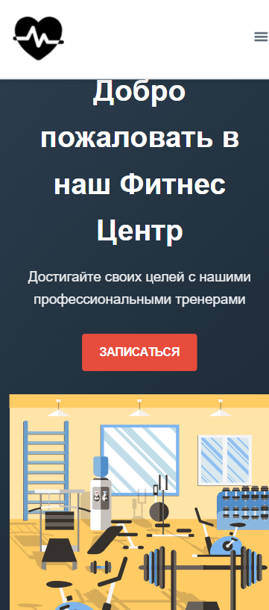

Рисунок 4.1 – адаптивность главной страницы

Адаптивность каталога услуг представлена на рисунке 4.2

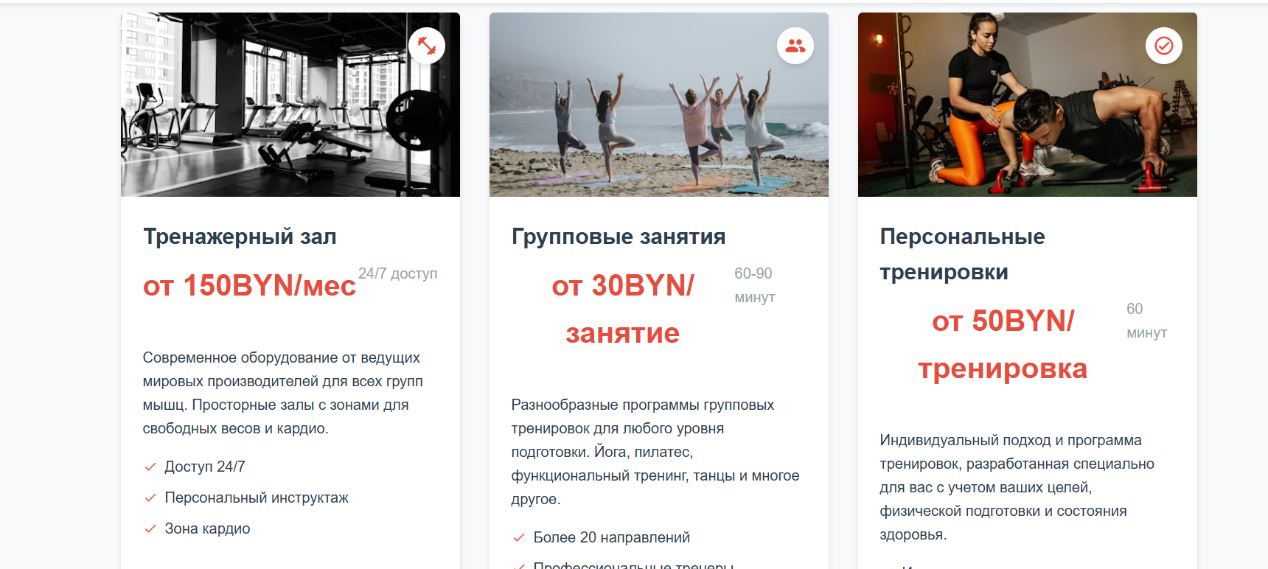

а

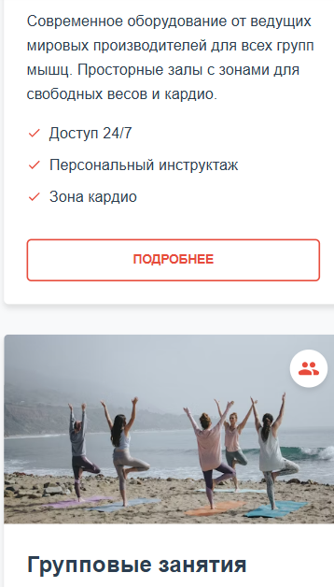

б

а – компьютерная версия, б – мобильная версия

Рисунок 4.2 – адаптивность каталога услуг

Адаптивность «О нас» представлена на рисунке 4.3

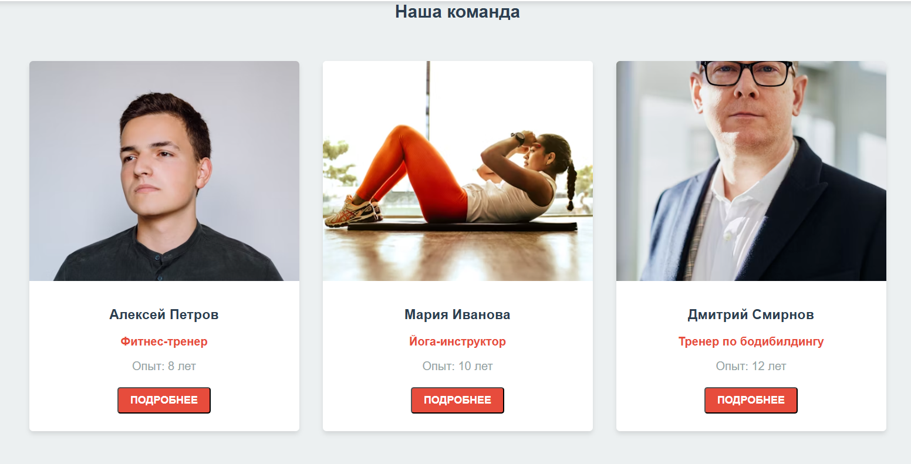

а

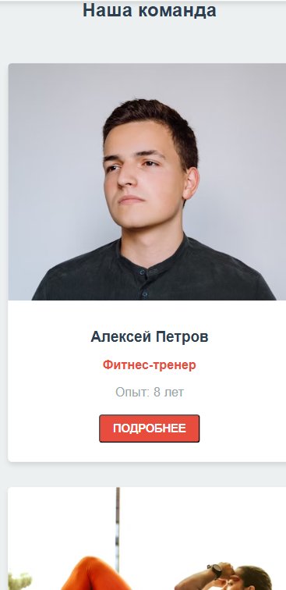

б

а – компьютерная версия, б – мобильная версия

Рисунок 4.3 – адаптивность «О нас»

* 1. Кроссбраузерность веб-сайта

Кроссбраузерность веб-сайта достигалась с помощью использования префиксов в CSS-свойствах. Префиксы добавлялись препроцессором Scss автоматически. Примеры отображения веб-сайта в браузерах Yandex, Microsoft Edge, Opera представлены на рисунках 4.4, 4.5, 4.6 соответственно.

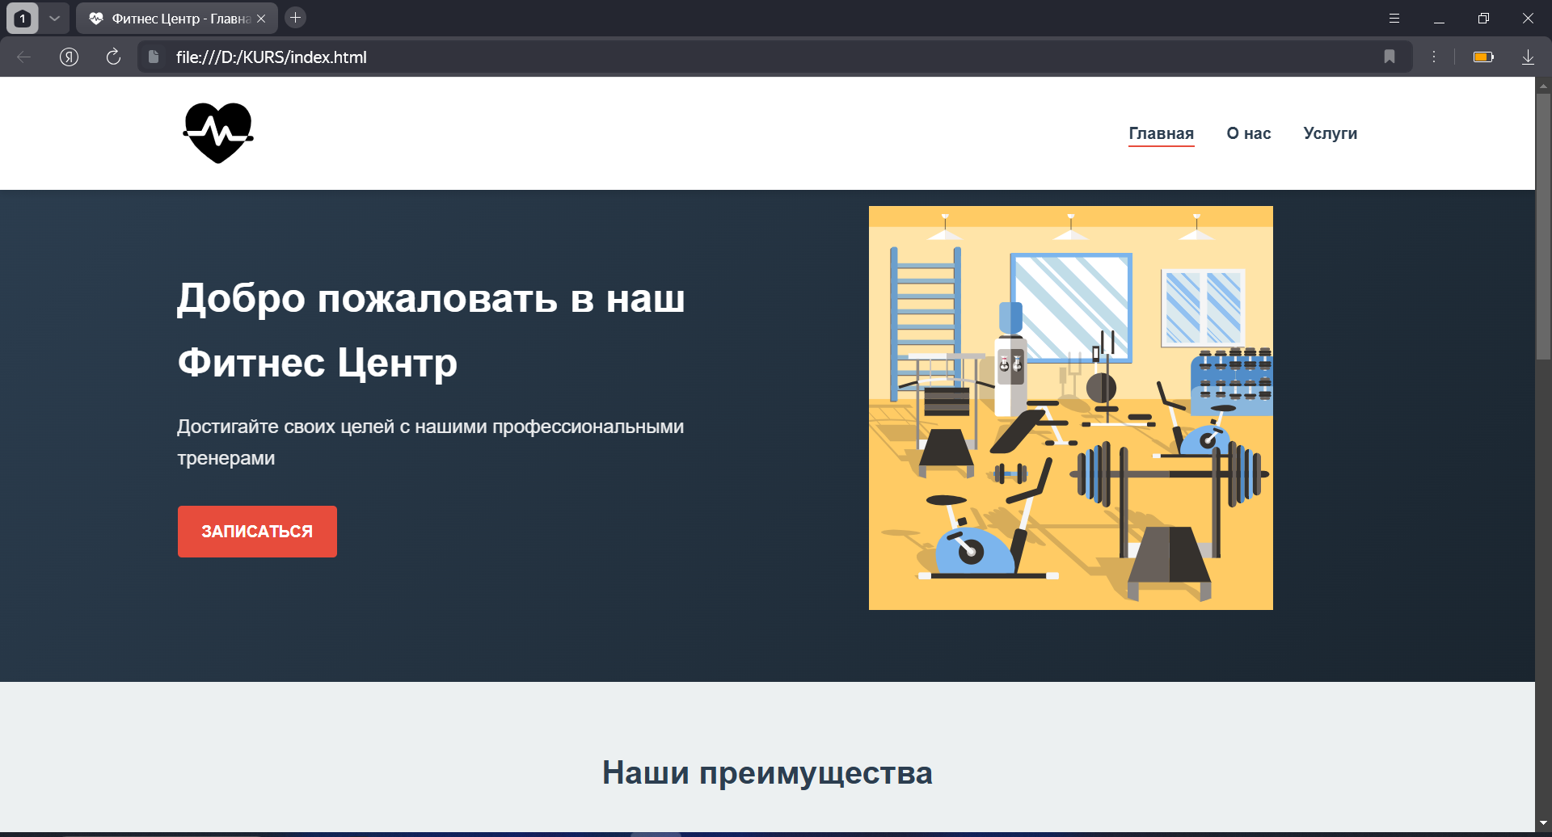

Рисунок 4.4 – Веб-сайт в браузере Yandex

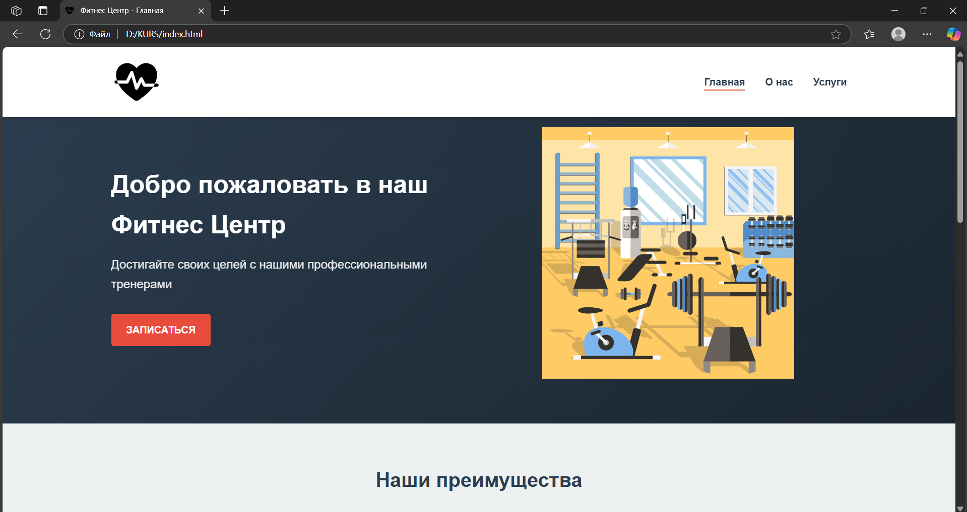

Рисунок 4.5 – Веб-сайт в браузере Microsoft Edge

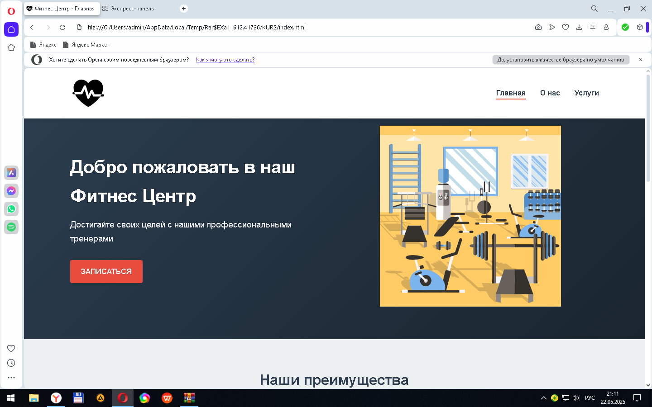

Рисунок 4.6 – Веб-сайт в браузере Opera

* 1. Руководство пользователя

Главная страница является точкой входа на веб-сайт. На этой странице пользователь может пролистать вниз и узнать основную информацию о наших преимуществах и наиболее распространённых абонементах.

Находясь вне главной страницы, пользователь может переключиться на неё кликнув на соответствующую ссылку в шапке сайта или на логотип сайта (рисунок 4.7).



Рисунок 4.7 – «Главная»

Для того, чтобы переключиться в раздел «Услуги», пользователю нужно нажать на соответствующую ссылку в шапке профиля, после он будет перенаправлен (рисунок 4.8). После этого он будет перенаправлен в специальный раздел, где сможет ознакомиться с полным перечнем услуг, тарифными планами и дополнительными опциями, предоставляемыми фитнес-центром, а также уточнить детали и оформить абонемент.

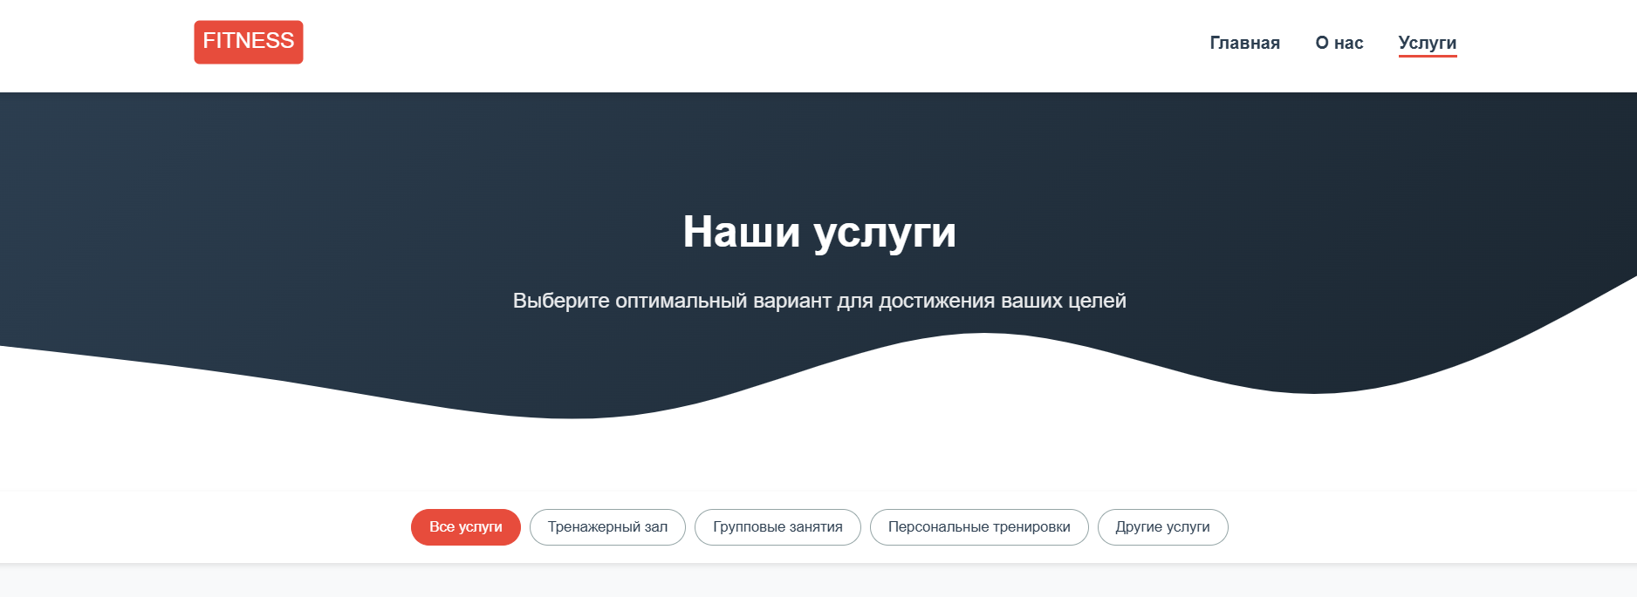

Рисунок 4.8 – «Услуги»

Если пользователь хочет найти контакты фитнес-центра в социальных сетях, он может пролистать в самый низ любой страницы, где он найдёт нижний колонтитул сайта (footer), где сможет найти эти данные (рисунок 4.9).

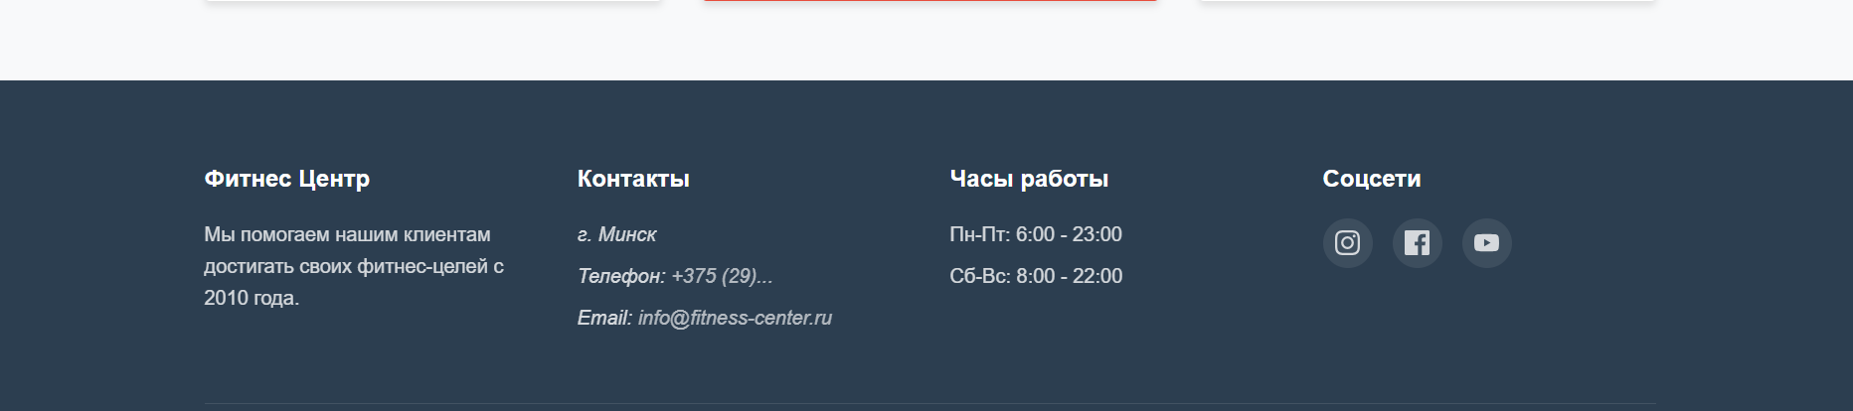

Рисунок 4.9 – колонтитул веб-сайта

Если пользователю стало интересно, кто является тренерами, он может нажать ссылку «О нас», на новой странице он сможет прочитать данную информацию (Рисунок 4.10).

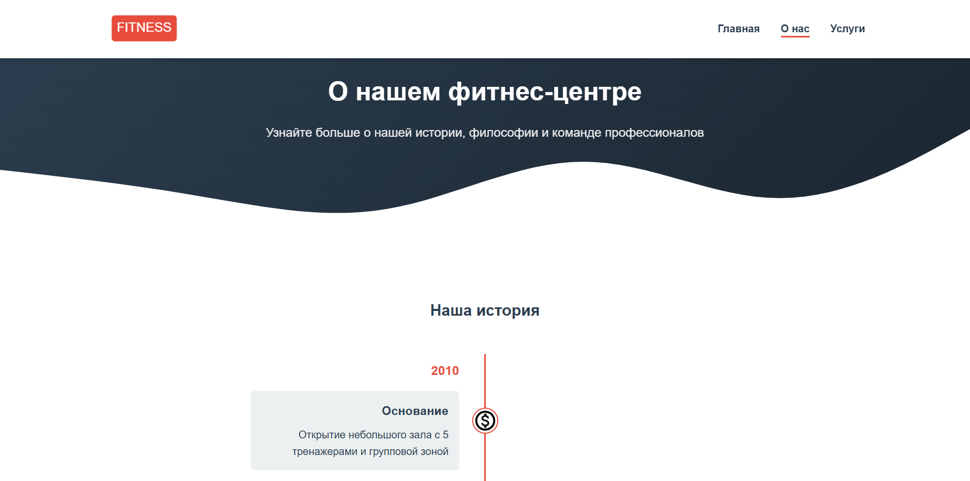

Рисунок 4.10 – «О нас»

* 1. Выводы

На данном этапе было проведено тестирование сайта. Было проанализировано поведение сайта на различных устройствах, а также в разных браузерах. Кроме того, было разработано руководство пользователя для удобства работы с веб-сайтом и взаимодействия с его ключевыми функциями.

**Заключение**

В ходе курсового проектирования был создан веб-сайт фитнес-центра. Веб-сайт имеет простой дизайн и отвечает всем требованиям пользователя. Результаты разработки представляют собой продукт, позволяющий повысить качество взаимодействия с клиентами и повысить имидж организации, а также предоставляет возможность уменьшить временные затраты на работу с

потенциальным клиентом. Сайт дает возможность предприятию выйти на новый уровень, который впоследствии может вызвать положительный эффект с точки зрения увеличения оборотов и прибыли предприятия за счет повышенного спроса. Благодаря развитию информационных технологий роль сайтов возрастает. От содержания, организационной структуры и функционирования сайта зависит не только успех взаимодействия центра с внешним миром, но и все процессы, проходящие внутри него.

В процессе разработки были проанализированы различные веб-сайты с подобной тематикой.

В ходе выполнения курсовой работы были решены следующие задачи:

1) разрабон сайт с использованием современных программных средств;

2) разработан дизайн оформления, делающий сайт более привлекательным для клиентов;

3) создан удобный интерфейс для возможности комфортного пребывания пользователей на сайте.

Для достижения поставленных целей были выполнены следующие работы:

1. Анализ аналогичных решений.

2. Выбор способа верстки.

3. Выбор стилевого оформления.

4. Разработка логотипа.

5. Разработка пользовательских элементов.

6. Разработка спецэффектов.

7. Добавление веб-сайту адаптивности.

8. Добавление веб-сайту кроссбраузерности.

9. Тестирование веб-сайта.

10. Создание руководства пользователя.

При написании данного курсового проекта были проанализированы и использованы существующие языки и редакторы создания веб-сайта, рассмотрены источники по теме работы, разработано руководство пользователя.

Результатом курсового проекта стал веб-сайт, предоставляющий пользователю всю необходимую информацию.

Использование разработанного веб-сайта для фитнес-центра упрощает процессы продвижения компании, ведения и выдачи информации, что приводит к значительному снижению трудовых затрат, обеспечивает сокращение времени обработки информации, повышает достоверность выдаваемой информации.

На веб-сайте фитнес-центра так же разработан необходимый функционал:

* + 1. оформление заказа абонемента;
    2. онлайн запись на занятия;
    3. разработано несколько разделов с подробной информацией об услугах,

тренерах и истории центра.

# Список использованных источников

1. HTML [Электронный ресурс]. – Режим доступа http:/htmlbook.ru/html. – Дата доступа: 12.04.2024.

2. HTML color codes [Электронный ресурс]. – Режим доступа: https://htmlcolorcodes.com. – Дата доступа: 14.04.2024.

3. CSS [Электронный ресурс]. – Режим доступа: https://developer.mozilla.org/en-US/docs/Web/CSS. – Дата доступа: 17.03.2024.

4. Документация Scss [Электронный ресурс]. – Режим доступа: https://sass-scss.ru/documentation. – Дата доступа: 17.04.2024.

5. Подбор шрифта для веб-сайта [Электронный ресурс]. – Режим доступа: https://html5book.ru/shrift-dlya-sita. – Дата доступа: 9.03.2024.

6. Руководство по графическом редактору Figma [Электронный ресурс]. – Режим доступа: https://vc.ru/design/184941-figma-vse-chto-vam-nuzhno-znat. Дата доступа: 23.03.2024.

7. Flexbox [Электронный ресурс]. – Режим доступа: https://developer.mozilla.org/ru/docs/Learn/CSS/CSSlayout/Flexbox. – Дата доступа: 20.04.2024

# Приложение А

# Макеты веб-страниц

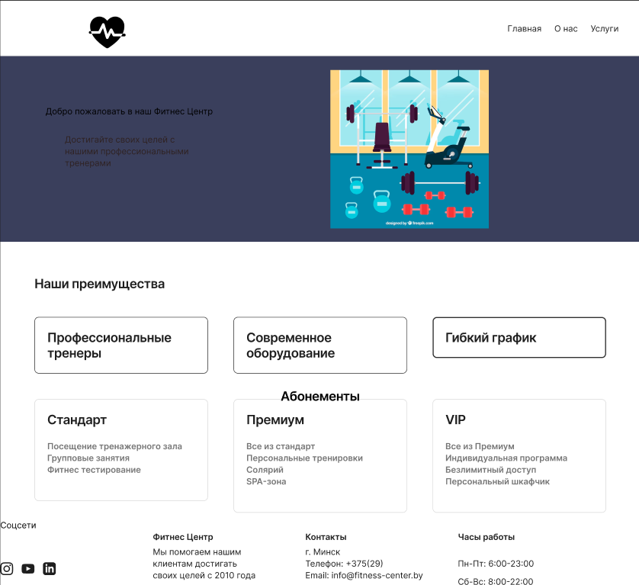

Рисунок 1 – Главная страница

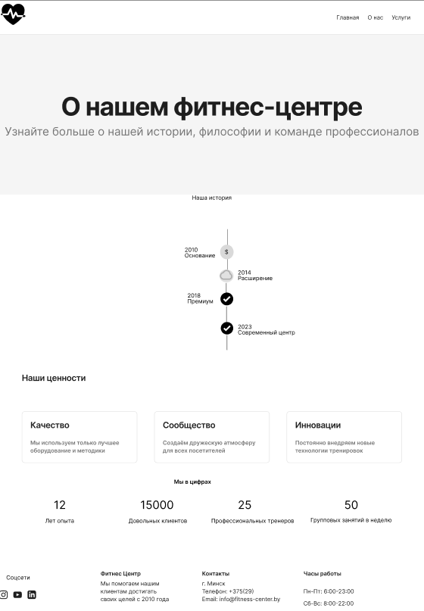

Рисунок 2 – Страница «О нас»

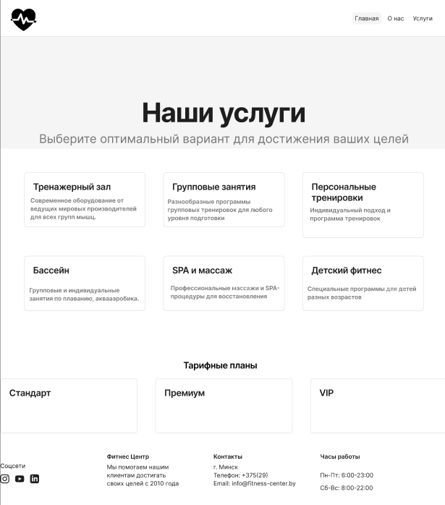

Рисунок 3 – Страница услуг

# Приложение Б

# Листинг HTML-документа

<!DOCTYPE html>

<html lang="ru">

<head>

    <meta charset="UTF-8">

    <meta name="viewport" content="width=device-width, initial-scale=1.0">

    <title>Фитнес Центр - Главная</title>

    <link rel="stylesheet" href="css/style.css">

    <link rel="icon" href="images/logo.svg" type="image/svg+xml">

</head>

<body>

    <header class="header">

        <div class="container">

            <a href="index.html" class="logo">

                <img src="images/logo.svg" alt="Логотип Фитнес Центра" width="80">

            </a>

            <nav class="nav">

                <ul class="nav-list">

                    <li><a href="index.html" class="active">Главная</a></li>

                    <li><a href="about.html">О нас</a></li>

                    <li><a href="services.html">Услуги</a></li>

                </ul>

                <button class="nav-toggle" aria-label="Меню">

                    <svg width="24" height="24" viewBox="0 0 24 24">

                        <path d="M3 18h18v-2H3v2zm0-5h18v-2H3v2zm0-7v2h18V6H3z" fill="currentColor"/>

                    </svg>

                </button>

            </nav>

        </div>

    </header>

    <main>

        <section class="hero">

            <div class="container">

                <div class="hero-content">

                    <h1>Добро пожаловать в наш Фитнес Центр</h1>

                    <p>Достигайте своих целей с нашими профессиональными тренерами</p>

                    <a href="#membership" class="btn">Записаться</a>

                </div>

                <div class="hero-image">

                    <img src="svg/fitness.svg" alt="Фитнес" width="400">

                </div>

            </div>

        </section>

        <section class="features">

            <div class="container">

                <h2>Наши преимущества</h2>

                <div class="features-grid">

                    <div class="feature-card">

                        <svg class="feature-icon" width="60" height="60" viewBox="0 0 24 24">

                            <path d="M12 2C6.48 2 2 6.48 2 12s4.48 10 10 10 10-4.48 10-10S17.52 2 12 2zm-2 15l-5-5 1.41-1.41L10 14.17l7.59-7.59L19 8l-9 9z"/>

                        </svg>

                        <h3>Профессиональные тренеры</h3>

                        <p>Опытные специалисты с индивидуальным подходом</p>

                    </div>

                    <div class="feature-card">

                        <svg class="feature-icon" width="60" height="60" viewBox="0 0 24 24">

                            <path d="M19 3H5c-1.1 0-2 .9-2 2v14c0 1.1.9 2 2 2h14c1.1 0 2-.9 2-2V5c0-1.1-.9-2-2-2zm0 16H5V5h14v14z"/>

                            <path d="M7 12h2v5H7zm4-7h2v12h-2zm4 4h2v8h-2z"/>

                        </svg>

                        <h3>Современное оборудование</h3>

                        <p>Новые тренажеры от ведущих производителей</p>

                    </div>

                    <div class="feature-card">

                        <svg class="feature-icon" width="60" height="60" viewBox="0 0 24 24">

                            <path d="M11.99 2C6.47 2 2 6.48 2 12s4.47 10 9.99 10C17.52 22 22 17.52 22 12S17.52 2 11.99 2zM12 20c-4.42 0-8-3.58-8-8s3.58-8 8-8 8 3.58 8 8-3.58 8-8 8zm.5-13H11v6l5.25 3.15.75-1.23-4.5-2.67z"/>

                        </svg>

                        <h3>Гибкий график</h3>

                        <p>Работаем с 6:00 до 23:00 без выходных</p>

                    </div>

                </div>

            </div>

        </section>

        <section id="membership" class="membership">

            <div class="container">

                <h2>Абонементы</h2>

                <div class="membership-grid">

                    <div class="membership-card">

                        <h3>Стандарт</h3>

                        <div class="price">150 BYN<span>/мес</span></div>

                        <ul class="benefits">

                            <li>Посещение тренажерного зала</li>

                            <li>Групповые занятия</li>

                            <li>Фитнес-тестирование</li>

                        </ul>

                        <button class="btn btn-outline">Выбрать</button>

                    </div>

                    <div class="membership-card popular">

                        <div class="popular-badge">Популярный</div>

                        <h3>Премиум</h3>

                        <div class="price">200 BYN <span>/мес</span></div>

                        <ul class="benefits">

                            <li>Все из Стандарт</li>

                            <li>Персональные тренировки</li>

                            <li>Солярий</li>

                            <li>SPA-зона</li>

                        </ul>

                        <button class="btn">Выбрать</button>

                    </div>

                    <div class="membership-card">

                        <h3>VIP</h3>

                        <div class="price">350 BYN <span>/мес</span></div>

                        <ul class="benefits">

                            <li>Все из Премиум</li>

                            <li>Индивидуальная программа</li>

                            <li>Безлимитный доступ</li>

                            <li>Персональный шкафчик</li>

                        </ul>

                        <button class="btn btn-outline">Выбрать</button>

                    </div>

                </div>

            </div>

        </section>

    </main>

    <footer class="footer">

        <div class="container">

            <div class="footer-grid">

                <div class="footer-col">

                    <h3>Фитнес Центр</h3>

                    <p>Мы помогаем нашим клиентам достигать своих фитнес-целей с 2010 года.</p>

                </div>

                <div class="footer-col">

                    <h3>Контакты</h3>

                    <address>

                        <p>г. Минск</p>

                        <p>Телефон: <a href="tel:+79991234567">+375 (29)...</a></p>

                        <p>Email: <a href="mailto:info@fitness-center.ru">info@fitness-center.ru</a></p>

                    </address>

                </div>

                <div class="footer-col">

                    <h3>Часы работы</h3>

                    <p>Пн-Пт: 6:00 - 23:00</p>

                    <p>Сб-Вс: 8:00 - 22:00</p>

                </div>

                <div class="footer-col">

                    <h3>Соцсети</h3>

                    <div class="social-links">

                        <a href="#" aria-label="Instagram">

                            <svg width="24" height="24" viewBox="0 0 24 24">

                                <path d="M12 2.163c3.204 0 3.584.012 4.85.07 3.252.148 4.771 1.691 4.919 4.919.058 1.265.069 1.645.069 4.849 0 3.205-.012 3.584-.069 4.849-.149 3.225-1.664 4.771-4.919 4.919-1.266.058-1.644.07-4.85.07-3.204 0-3.584-.012-4.849-.07-3.26-.149-4.771-1.699-4.919-4.92-.058-1.265-.07-1.644-.07-4.849 0-3.204.013-3.583.07-4.849.149-3.227 1.664-4.771 4.919-4.919 1.266-.057 1.645-.069 4.849-.069zM12 0C8.741 0 8.333.014 7.053.072 2.695.272.273 2.69.073 7.052.014 8.333 0 8.741 0 12c0 3.259.014 3.668.072 4.948.2 4.358 2.618 6.78 6.98 6.98C8.333 23.986 8.741 24 12 24c3.259 0 3.668-.014 4.948-.072 4.354-.2 6.782-2.618 6.979-6.98.059-1.28.073-1.689.073-4.948 0-3.259-.014-3.667-.072-4.947-.196-4.354-2.617-6.78-6.979-6.98C15.668.014 15.259 0 12 0zm0 5.838a6.162 6.162 0 100 12.324 6.162 6.162 0 000-12.324zM12 16a4 4 0 110-8 4 4 0 010 8zm6.406-11.845a1.44 1.44 0 100 2.881 1.44 1.44 0 000-2.881z"/>

                            </svg>

                        </a>

                        <a href="#" aria-label="Facebook">

                            <svg width="24" height="24" viewBox="0 0 24 24">

                                <path d="M22.675 0H1.325C.593 0 0 .593 0 1.325v21.351C0 23.407.593 24 1.325 24H12.82v-9.294H9.692v-3.622h3.128V8.413c0-3.1 1.893-4.788 4.659-4.788 1.325 0 2.463.099 2.795.143v3.24l-1.918.001c-1.504 0-1.795.715-1.795 1.763v2.313h3.587l-.467 3.622h-3.12V24h6.116c.73 0 1.323-.593 1.323-1.325V1.325C24 .593 23.407 0 22.675 0z"/>

                            </svg>

                        </a>

                        <a href="#" aria-label="YouTube">

                            <svg width="24" height="24" viewBox="0 0 24 24">

                                <path d="M23.498 6.186a3.016 3.016 0 0 0-2.122-2.136C19.505 3.545 12 3.545 12 3.545s-7.505 0-9.377.505A3.017 3.017 0 0 0 .502 6.186C0 8.07 0 12 0 12s0 3.93.502 5.814a3.016 3.016 0 0 0 2.122 2.136c1.871.505 9.376.505 9.376.505s7.505 0 9.377-.505a3.015 3.015 0 0 0 2.122-2.136C24 15.93 24 12 24 12s0-3.93-.502-5.814zM9.545 15.568V8.432L15.818 12l-6.273 3.568z"/>

                            </svg>

                        </a>

                    </div>

                </div>

            </div>

            <div class="footer-bottom">

                <p>&copy; 2023 Фитнес Центр. Все права защищены.</p>

            </div>

        </div>

    </footer>

    <script src="js/script.js"></script>

</body>

</html>

Листинг 1 – Главная

<!DOCTYPE html>

<html lang="ru">

<head>

    <meta charset="UTF-8">

    <meta name="viewport" content="width=device-width, initial-scale=1.0">

    <title>Фитнес Центр | О нас</title>

    <link rel="stylesheet" href="css/about.css">

    <link rel="icon" href="images/logo.svg" type="image/svg+xml">

</head>

<body>

    <!-- Шапка сайта -->

    <header class="header">

        <div class="container">

            <a href="index.html" class="logo">

                <svg width="120" height="60" viewBox="0 0 120 60">

                    <rect x="10" y="10" width="100" height="40" rx="5" fill="#e74c3c"/>

                    <text x="60" y="35" text-anchor="middle" fill="white" font-family="Arial" font-size="20">FITNESS</text>

                </svg>

            </a>

            <nav class="nav">

                <ul class="nav-list">

                    <li><a href="index.html">Главная</a></li>

                    <li><a href="about.html" class="active">О нас</a></li>

                    <li><a href="services.html">Услуги</a></li>

                </ul>

                <button class="nav-toggle" aria-label="Меню">

                    <svg width="24" height="24" viewBox="0 0 24 24">

                        <path d="M3 18h18v-2H3v2zm0-5h18v-2H3v2zm0-7v2h18V6H3z" fill="currentColor"/>

                    </svg>

                </button>

            </nav>

        </div>

    </header>

    <main>

        <!-- Герой-секция -->

        <section class="about-hero">

            <div class="container">

                <h1>О нашем фитнес-центре</h1>

                <p>Узнайте больше о нашей истории, философии и команде профессионалов</p>

                <svg class="scroll-down" width="40" height="40" viewBox="0 0 24 24">

                    <path d="M7.41 8.59L12 13.17l4.59-4.58L18 10l-6 6-6-6 1.41-1.41z" fill="white"/>

                </svg>

            </div>

            <svg class="hero-wave" xmlns="http://www.w3.org/2000/svg" viewBox="0 0 1440 320">

                <path fill="#fff" fill-opacity="1" d="M0,192L48,197.3C96,203,192,213,288,229.3C384,245,480,267,576,250.7C672,235,768,181,864,181.3C960,181,1056,235,1152,234.7C1248,235,1344,181,1392,154.7L1440,128L1440,320L1392,320C1344,320,1248,320,1152,320C1056,320,960,320,864,320C768,320,672,320,576,320C480,320,384,320,288,320C192,320,96,320,48,320L0,320Z"></path>

            </svg>

        </section>

        <!-- История центра -->

        <section class="history-section">

            <div class="container">

                <h2>Наша история</h2>

                <div class="timeline">

                    <div class="timeline-item">

                        <div class="timeline-year">2010</div>

                        <div class="timeline-content">

                            <h3>Основание</h3>

                            <p>Открытие небольшого зала с 5 тренажерами и групповой зоной</p>

                        </div>

                        <svg class="timeline-icon" viewBox="0 0 24 24">

                            <path d="M12 2C6.48 2 2 6.48 2 12s4.48 10 10 10 10-4.48 10-10S17.52 2 12 2zm0 18c-4.41 0-8-3.59-8-8s3.59-8 8-8 8 3.59 8 8-3.59 8-8 8zm.31-8.86c-1.77-.45-2.34-.94-2.34-1.67 0-.84.79-1.43 2.1-1.43 1.38 0 1.9.66 1.94 1.64h1.71c-.05-1.34-.87-2.57-2.49-2.97V5H10.9v1.69c-1.51.32-2.72 1.3-2.72 2.81 0 1.79 1.49 2.69 3.66 3.21 1.95.46 2.34 1.15 2.34 1.87 0 .53-.39 1.39-2.1 1.39-1.6 0-2.23-.72-2.32-1.64H8.04c.1 1.7 1.36 2.66 2.86 2.97V19h2.34v-1.67c1.52-.29 2.72-1.16 2.73-2.77-.01-2.2-1.9-2.96-3.66-3.42z"/>

                        </svg>

                    </div>

                    <div class="timeline-item">

                        <div class="timeline-year">2014</div>

                        <div class="timeline-content">

                            <h3>Расширение</h3>

                            <p>Переезд в новое помещение с бассейном и SPA-зоной</p>

                        </div>

                        <svg class="timeline-icon" viewBox="0 0 24 24">

                            <path d="M19.35 10.04C18.67 6.59 15.64 4 12 4 9.11 4 6.6 5.64 5.35 8.04 2.34 8.36 0 10.91 0 14c0 3.31 2.69 6 6 6h13c2.76 0 5-2.24 5-5 0-2.64-2.05-4.78-4.65-4.96zM19 18H6c-2.21 0-4-1.79-4-4 0-2.05 1.53-3.76 3.56-3.97l1.07-.11.5-.95C8.08 7.14 9.94 6 12 6c2.62 0 4.88 1.86 5.39 4.43l.3 1.5 1.53.11c1.56.1 2.78 1.41 2.78 2.96 0 1.65-1.35 3-3 3z"/>

                        </svg>

                    </div>

                    <div class="timeline-item">

                        <div class="timeline-year">2018</div>

                        <div class="timeline-content">

                            <h3>Премиум</h3>

                            <p>Открытие VIP-зоны с персональными тренерами</p>

                        </div>

                        <svg class="timeline-icon" viewBox="0 0 24 24">

                            <path d="M12 2C6.48 2 2 6.48 2 12s4.48 10 10 10 10-4.48 10-10S17.52 2 12 2zm0 18c-4.41 0-8-3.59-8-8s3.59-8 8-8 8 3.59 8 8-3.59 8-8 8zm4.59-12.42L10 14.17l-2.59-2.58L6 13l4 4 8-8z"/>

                        </svg>

                    </div>

                    <div class="timeline-item">

                        <div class="timeline-year">2023</div>

                        <div class="timeline-content">

                            <h3>Современный центр</h3>

                            <p>Полная реконструкция и новое оборудование</p>

                        </div>

                        <svg class="timeline-icon" viewBox="0 0 24 24">

                            <path d="M12 2C6.48 2 2 6.48 2 12s4.48 10 10 10 10-4.48 10-10S17.52 2 12 2zm0 18c-4.41 0-8-3.59-8-8s3.59-8 8-8 8 3.59 8 8-3.59 8-8 8zm4.59-12.42L10 14.17l-2.59-2.58L6 13l4 4 8-8z"/>

                        </svg>

                    </div>

                </div>

            </div>

        </section>

        <!-- Наши ценности -->

        <section class="values-section">

            <div class="container">

                <h2>Наши ценности</h2>

                <div class="values-grid">

                    <div class="value-card">

                        <svg class="value-icon" viewBox="0 0 24 24">

                            <path d="M12 2C6.48 2 2 6.48 2 12s4.48 10 10 10 10-4.48 10-10S17.52 2 12 2zm0 18c-4.41 0-8-3.59-8-8s3.59-8 8-8 8 3.59 8 8-3.59 8-8 8zm4.59-12.42L10 14.17l-2.59-2.58L6 13l4 4 8-8z"/>

                        </svg>

                        <h3>Качество</h3>

                        <p>Мы используем только лучшее оборудование и методики</p>

                    </div>

                    <div class="value-card">

                        <svg class="value-icon" viewBox="0 0 24 24">

                            <path d="M16 11c1.66 0 2.99-1.34 2.99-3S17.66 5 16 5c-1.66 0-3 1.34-3 3s1.34 3 3 3zm-8 0c1.66 0 2.99-1.34 2.99-3S9.66 5 8 5C6.34 5 5 6.34 5 8s1.34 3 3 3zm0 2c-2.33 0-7 1.17-7 3.5V19h14v-2.5c0-2.33-4.67-3.5-7-3.5zm8 0c-.29 0-.62.02-.97.05 1.16.84 1.97 1.97 1.97 3.45V19h6v-2.5c0-2.33-4.67-3.5-7-3.5z"/>

                        </svg>

                        <h3>Сообщество</h3>

                        <p>Создаем дружескую атмосферу для всех посетителей</p>

                    </div>

                    <div class="value-card">

                        <svg class="value-icon" viewBox="0 0 24 24">

                            <path d="M23 5.5V20c0 2.2-1.8 4-4 4h-7.3c-1.08 0-2.1-.43-2.85-1.19L1 14.83s1.26-1.23 1.3-1.25c.22-.19.49-.29.79-.29.22 0 .42.06.6.16.04.01 4.31 2.46 4.31 2.46V4c0-.83.67-1.5 1.5-1.5S11 3.17 11 4v7h1V1.5c0-.83.67-1.5 1.5-1.5S15 .67 15 1.5V11h1V2.5c0-.83.67-1.5 1.5-1.5s1.5.67 1.5 1.5V11h1V5.5c0-.83.67-1.5 1.5-1.5s1.5.67 1.5 1.5z"/>

                        </svg>

                        <h3>Инновации</h3>

                        <p>Постоянно внедряем новые технологии тренировок</p>

                    </div>

                </div>

            </div>

        </section>

        <!-- Наша команда -->

        <section class="team-section">

            <div class="container">

                <h2>Наша команда</h2>

                <div class="team-grid">

                    <!-- Тренер 1 -->

                    <div class="team-card">

                        <div class="team-image">

                            <img src="https://images.unsplash.com/photo-1571019613454-1cb2f99b2d8b?ixlib=rb-1.2.1&auto=format&fit=crop&w=500&q=80" alt="Алексей Петров">

                            <div class="team-social">

                                <a href="#" aria-label="Instagram">

                                    <svg width="20" height="20" viewBox="0 0 24 24">

                                        <path d="M12 2.163c3.204 0 3.584.012 4.85.07 3.252.148 4.771 1.691 4.919 4.919.058 1.265.069 1.645.069 4.849 0 3.205-.012 3.584-.069 4.849-.149 3.225-1.664 4.771-4.919 4.919-1.266.058-1.644.07-4.85.07-3.204 0-3.584-.012-4.849-.07-3.26-.149-4.771-1.699-4.919-4.92-.058-1.265-.07-1.644-.07-4.849 0-3.204.013-3.583.07-4.849.149-3.227 1.664-4.771 4.919-4.919 1.266-.057 1.645-.069 4.849-.069zM12 0C8.741 0 8.333.014 7.053.072 2.695.272.273 2.69.073 7.052.014 8.333 0 8.741 0 12c0 3.259.014 3.668.072 4.948.2 4.358 2.618 6.78 6.98 6.98C8.333 23.986 8.741 24 12 24c3.259 0 3.668-.014 4.948-.072 4.354-.2 6.782-2.618 6.979-6.98.059-1.28.073-1.689.073-4.948 0-3.259-.014-3.667-.072-4.947-.196-4.354-2.617-6.78-6.979-6.98C15.668.014 15.259 0 12 0zm0 5.838a6.162 6.162 0 100 12.324 6.162 6.162 0 000-12.324zM12 16a4 4 0 110-8 4 4 0 010 8zm6.406-11.845a1.44 1.44 0 100 2.881 1.44 1.44 0 000-2.881z"/>

                                    </svg>

                                </a>

                                <a href="#" aria-label="Facebook">

                                    <svg width="20" height="20" viewBox="0 0 24 24">

                                        <path d="M22.675 0H1.325C.593 0 0 .593 0 1.325v21.351C0 23.407.593 24 1.325 24H12.82v-9.294H9.692v-3.622h3.128V8.413c0-3.1 1.893-4.788 4.659-4.788 1.325 0 2.463.099 2.795.143v3.24l-1.918.001c-1.504 0-1.795.715-1.795 1.763v2.313h3.587l-.467 3.622h-3.12V24h6.116c.73 0 1.323-.593 1.323-1.325V1.325C24 .593 23.407 0 22.675 0z"/>

                                    </svg>

                                </a>

                            </div>

                        </div>

                        <div class="team-info">

                            <h3>Алексей Петров</h3>

                            <p class="team-specialty">Фитнес-тренер</p>

                            <p class="team-experience">Опыт: 8 лет</p>

                            <button class="btn btn-small show-more">Подробнее</button>

                            <div class="team-details">

                                <p>Специалист по функциональному тренингу и кроссфиту. Мастер спорта по легкой атлетике.</p>

                                <button class="btn btn-small close-details">Свернуть</button>

                            </div>

                        </div>

                    </div>

                    <!-- Тренер 2 -->

                    <div class="team-card">

                        <div class="team-image">

                            <img src="https://images.unsplash.com/photo-1535713875002-d1d0cf377fde?ixlib=rb-1.2.1&auto=format&fit=crop&w=500&q=80" alt="Мария Иванова">

                            <div class="team-social">

                                <a href="#" aria-label="Instagram">

                                    <svg width="20" height="20" viewBox="0 0 24 24">

                                        <path d="M12 2.163c3.204 0 3.584.012 4.85.07 3.252.148 4.771 1.691 4.919 4.919.058 1.265.069 1.645.069 4.849 0 3.205-.012 3.584-.069 4.849-.149 3.225-1.664 4.771-4.919 4.919-1.266.058-1.644.07-4.85.07-3.204 0-3.584-.012-4.849-.07-3.26-.149-4.771-1.699-4.919-4.92-.058-1.265-.07-1.644-.07-4.849 0-3.204.013-3.583.07-4.849.149-3.227 1.664-4.771 4.919-4.919 1.266-.057 1.645-.069 4.849-.069zM12 0C8.741 0 8.333.014 7.053.072 2.695.272.273 2.69.073 7.052.014 8.333 0 8.741 0 12c0 3.259.014 3.668.072 4.948.2 4.358 2.618 6.78 6.98 6.98C8.333 23.986 8.741 24 12 24c3.259 0 3.668-.014 4.948-.072 4.354-.2 6.782-2.618 6.979-6.98.059-1.28.073-1.689.073-4.948 0-3.259-.014-3.667-.072-4.947-.196-4.354-2.617-6.78-6.979-6.98C15.668.014 15.259 0 12 0zm0 5.838a6.162 6.162 0 100 12.324 6.162 6.162 0 000-12.324zM12 16a4 4 0 110-8 4 4 0 010 8zm6.406-11.845a1.44 1.44 0 100 2.881 1.44 1.44 0 000-2.881z"/>

                                    </svg>

                                </a>

                                <a href="#" aria-label="Facebook">

                                    <svg width="20" height="20" viewBox="0 0 24 24">

                                        <path d="M22.675 0H1.325C.593 0 0 .593 0 1.325v21.351C0 23.407.593 24 1.325 24H12.82v-9.294H9.692v-3.622h3.128V8.413c0-3.1 1.893-4.788 4.659-4.788 1.325 0 2.463.099 2.795.143v3.24l-1.918.001c-1.504 0-1.795.715-1.795 1.763v2.313h3.587l-.467 3.622h-3.12V24h6.116c.73 0 1.323-.593 1.323-1.325V1.325C24 .593 23.407 0 22.675 0z"/>

                                    </svg>

                                </a>

                            </div>

                        </div>

                        <div class="team-info">

                            <h3>Мария Иванова</h3>

                            <p class="team-specialty">Йога-инструктор</p>

                            <p class="team-experience">Опыт: 10 лет</p>

                            <button class="btn btn-small show-more">Подробнее</button>

                            <div class="team-details">

                                <p>Сертифицированный преподаватель хатха-йоги и пилатеса. Ведущий тренер по стретчингу.</p>

                                <button class="btn btn-small close-details">Свернуть</button>

                            </div>

                        </div>

                    </div>

                    <!-- Тренер 3 -->

                    <div class="team-card">

                        <div class="team-image">

                            <img src="https://images.unsplash.com/photo-1560250097-0b93528c311a?ixlib=rb-1.2.1&auto=format&fit=crop&w=500&q=80" alt="Дмитрий Смирнов">

                            <div class="team-social">

                                <a href="#" aria-label="Instagram">

                                    <svg width="20" height="20" viewBox="0 0 24 24">

                                        <path d="M12 2.163c3.204 0 3.584.012 4.85.07 3.252.148 4.771 1.691 4.919 4.919.058 1.265.069 1.645.069 4.849 0 3.205-.012 3.584-.069 4.849-.149 3.225-1.664 4.771-4.919 4.919-1.266.058-1.644.07-4.85.07-3.204 0-3.584-.012-4.849-.07-3.26-.149-4.771-1.699-4.919-4.92-.058-1.265-.07-1.644-.07-4.849 0-3.204.013-3.583.07-4.849.149-3.227 1.664-4.771 4.919-4.919 1.266-.057 1.645-.069 4.849-.069zM12 0C8.741 0 8.333.014 7.053.072 2.695.272.273 2.69.073 7.052.014 8.333 0 8.741 0 12c0 3.259.014 3.668.072 4.948.2 4.358 2.618 6.78 6.98 6.98C8.333 23.986 8.741 24 12 24c3.259 0 3.668-.014 4.948-.072 4.354-.2 6.782-2.618 6.979-6.98.059-1.28.073-1.689.073-4.948 0-3.259-.014-3.667-.072-4.947-.196-4.354-2.617-6.78-6.979-6.98C15.668.014 15.259 0 12 0zm0 5.838a6.162 6.162 0 100 12.324 6.162 6.162 0 000-12.324zM12 16a4 4 0 110-8 4 4 0 010 8zm6.406-11.845a1.44 1.44 0 100 2.881 1.44 1.44 0 000-2.881z"/>

                                    </svg>

                                </a>

                                <a href="#" aria-label="Facebook">

                                    <svg width="20" height="20" viewBox="0 0 24 24">

                                        <path d="M22.675 0H1.325C.593 0 0 .593 0 1.325v21.351C0 23.407.593 24 1.325 24H12.82v-9.294H9.692v-3.622h3.128V8.413c0-3.1 1.893-4.788 4.659-4.788 1.325 0 2.463.099 2.795.143v3.24l-1.918.001c-1.504 0-1.795.715-1.795 1.763v2.313h3.587l-.467 3.622h-3.12V24h6.116c.73 0 1.323-.593 1.323-1.325V1.325C24 .593 23.407 0 22.675 0z"/>

                                    </svg>

                                </a>

                            </div>

                        </div>

                        <div class="team-info">

                            <h3>Дмитрий Смирнов</h3>

                            <p class="team-specialty">Тренер по бодибилдингу</p>

                            <p class="team-experience">Опыт: 12 лет</p>

                            <button class="btn btn-small show-more">Подробнее</button>

                            <div class="team-details">

                                <p>Чемпион региона по бодибилдингу. Специалист по спортивному питанию и восстановлению.</p>

                                <button class="btn btn-small close-details">Свернуть</button>

                            </div>

                        </div>

                    </div>

                </div>

            </div>

        </section>

        <!-- Статистика -->

        <section class="stats-section">

            <div class="container">

                <h2>Мы в цифрах</h2>

                <div class="stats-grid">

                    <div class="stat-card">

                        <svg class="stat-icon" viewBox="0 0 24 24">

                            <path d="M19 3h-4.18C14.4 1.84 13.3 1 12 1c-1.3 0-2.4.84-2.82 2H5c-1.1 0-2 .9-2 2v14c0 1.1.9 2 2 2h14c1.1 0 2-.9 2-2V5c0-1.1-.9-2-2-2zm-7 0c.55 0 1 .45 1 1s-.45 1-1 1-1-.45-1-1 .45-1 1-1zm2 14H7v-2h7v2zm3-4H7v-2h10v2zm0-4H7V7h10v2z"/>

                        </svg>

                        <div class="stat-number" data-count="12">12</div>

                        <div class="stat-label">Лет опыта</div>

                    </div>

                    <div class="stat-card">

                        <svg class="stat-icon" viewBox="0 0 24 24">

                            <path d="M16 11c1.66 0 2.99-1.34 2.99-3S17.66 5 16 5c-1.66 0-3 1.34-3 3s1.34 3 3 3zm-8 0c1.66 0 2.99-1.34 2.99-3S9.66 5 8 5C6.34 5 5 6.34 5 8s1.34 3 3 3zm0 2c-2.33 0-7 1.17-7 3.5V19h14v-2.5c0-2.33-4.67-3.5-7-3.5zm8 0c-.29 0-.62.02-.97.05 1.16.84 1.97 1.97 1.97 3.45V19h6v-2.5c0-2.33-4.67-3.5-7-3.5z"/>

                        </svg>

                        <div class="stat-number" data-count="15000">15000</div>

                        <div class="stat-label">Довольных клиентов</div>

                    </div>

                    <div class="stat-card">

                        <svg class="stat-icon" viewBox="0 0 24 24">

                            <path d="M12 12c2.21 0 4-1.79 4-4s-1.79-4-4-4-4 1.79-4 4 1.79 4 4 4zm0 2c-2.67 0-8 1.34-8 4v2h16v-2c0-2.66-5.33-4-8-4z"/>

                        </svg>

                        <div class="stat-number" data-count="25">25</div>

                        <div class="stat-label">Профессиональных тренеров</div>

                    </div>

                    <div class="stat-card">

                        <svg class="stat-icon" viewBox="0 0 24 24">

                            <path d="M11.99 2C6.47 2 2 6.48 2 12s4.47 10 9.99 10C17.52 22 22 17.52 22 12S17.52 2 11.99 2zM12 20c-4.42 0-8-3.58-8-8s3.58-8 8-8 8 3.58 8 8-3.58 8-8 8zm.5-13H11v6l5.25 3.15.75-1.23-4.5-2.67z"/>

                        </svg>

                        <div class="stat-number" data-count="50">50</div>

                        <div class="stat-label">Групповых занятий в неделю</div>

                    </div>

                </div>

            </div>

        </section>

    </main>

    <!-- Подвал -->

    <footer class="footer">

        <div class="container">

            <div class="footer-grid">

                <div class="footer-col">

                    <h3>Фитнес Центр</h3>

                    <p>Мы помогаем нашим клиентам достигать своих фитнес-целей с 2010 года.</p>

                </div>

                <div class="footer-col">

                    <h3>Контакты</h3>

                    <address>

                        <p>г. Минск</p>

                        <p>Телефон: <a href="tel:+79991234567">+375 (29)...</a></p>

                        <p>Email: <a href="mailto:info@fitness-center.ru">info@fitness-center.ru</a></p>

                    </address>

                </div>

                <div class="footer-col">

                    <h3>Часы работы</h3>

                    <p>Пн-Пт: 6:00 - 23:00</p>

                    <p>Сб-Вс: 8:00 - 22:00</p>

                </div>

                <div class="footer-col">

                    <h3>Соцсети</h3>

                    <div class="social-links">

                        <a href="#" aria-label="Instagram">

                            <svg width="24" height="24" viewBox="0 0 24 24">

                                <path d="M12 2.163c3.204 0 3.584.012 4.85.07 3.252.148 4.771 1.691 4.919 4.919.058 1.265.069 1.645.069 4.849 0 3.205-.012 3.584-.069 4.849-.149 3.225-1.664 4.771-4.919 4.919-1.266.058-1.644.07-4.85.07-3.204 0-3.584-.012-4.849-.07-3.26-.149-4.771-1.699-4.919-4.92-.058-1.265-.07-1.644-.07-4.849 0-3.204.013-3.583.07-4.849.149-3.227 1.664-4.771 4.919-4.919 1.266-.057 1.645-.069 4.849-.069zM12 0C8.741 0 8.333.014 7.053.072 2.695.272.273 2.69.073 7.052.014 8.333 0 8.741 0 12c0 3.259.014 3.668.072 4.948.2 4.358 2.618 6.78 6.98 6.98C8.333 23.986 8.741 24 12 24c3.259 0 3.668-.014 4.948-.072 4.354-.2 6.782-2.618 6.979-6.98.059-1.28.073-1.689.073-4.948 0-3.259-.014-3.667-.072-4.947-.196-4.354-2.617-6.78-6.979-6.98C15.668.014 15.259 0 12 0zm0 5.838a6.162 6.162 0 100 12.324 6.162 6.162 0 000-12.324zM12 16a4 4 0 110-8 4 4 0 010 8zm6.406-11.845a1.44 1.44 0 100 2.881 1.44 1.44 0 000-2.881z"/>

                            </svg>

                        </a>

                        <a href="#" aria-label="Facebook">

                            <svg width="24" height="24" viewBox="0 0 24 24">

                                <path d="M22.675 0H1.325C.593 0 0 .593 0 1.325v21.351C0 23.407.593 24 1.325 24H12.82v-9.294H9.692v-3.622h3.128V8.413c0-3.1 1.893-4.788 4.659-4.788 1.325 0 2.463.099 2.795.143v3.24l-1.918.001c-1.504 0-1.795.715-1.795 1.763v2.313h3.587l-.467 3.622h-3.12V24h6.116c.73 0 1.323-.593 1.323-1.325V1.325C24 .593 23.407 0 22.675 0z"/>

                            </svg>

                        </a>

                        <a href="#" aria-label="YouTube">

                            <svg width="24" height="24" viewBox="0 0 24 24">

                                <path d="M23.498 6.186a3.016 3.016 0 0 0-2.122-2.136C19.505 3.545 12 3.545 12 3.545s-7.505 0-9.377.505A3.017 3.017 0 0 0 .502 6.186C0 8.07 0 12 0 12s0 3.93.502 5.814a3.016 3.016 0 0 0 2.122 2.136c1.871.505 9.376.505 9.376.505s7.505 0 9.377-.505a3.015 3.015 0 0 0 2.122-2.136C24 15.93 24 12 24 12s0-3.93-.502-5.814zM9.545 15.568V8.432L15.818 12l-6.273 3.568z"/>

                            </svg>

                        </a>

                    </div>

                </div>

            </div>

            <div class="footer-bottom">

                <p>&copy; 2023 Фитнес Центр. Все права защищены.</p>

            </div>

        </div>

    </footer>

    <script src="js/about.js"></script>

</body>

</html>

Листинг 2 – О нас

<!DOCTYPE html>

<html lang="ru">

<head>

    <meta charset="UTF-8">

    <meta name="viewport" content="width=device-width, initial-scale=1.0">

    <title>Наши услуги | Фитнес-центр</title>

    <link rel="stylesheet" href="css/services.css">

    <link rel="icon" href="images/logo.svg" type="image/svg+xml">

</head>

<body>

    <header class="header">

        <div class="container">

            <a href="index.html" class="logo">

                <svg width="120" height="60" viewBox="0 0 120 60">

                    <rect x="10" y="10" width="100" height="40" rx="5" fill="#e74c3c"/>

                    <text x="60" y="35" text-anchor="middle" fill="white" font-family="Arial" font-size="20">FITNESS</text>

                </svg>

            </a>

            <nav class="nav">

                <ul class="nav-list">

                    <li><a href="index.html">Главная</a></li>

                    <li><a href="about.html">О нас</a></li>

                    <li><a href="services.html" class="active">Услуги</a></li>

                </ul>

                <button class="nav-toggle" aria-label="Меню">

                    <svg width="24" height="24" viewBox="0 0 24 24">

                        <path d="M3 18h18v-2H3v2zm0-5h18v-2H3v2zm0-7v2h18V6H3z" fill="currentColor"/>

                    </svg>

                </button>

            </nav>

        </div>

    </header>

    <main>

        <section class="services-hero">

            <div class="container">

                <h1>Наши услуги</h1>

                <p>Выберите оптимальный вариант для достижения ваших целей</p>

            </div>

            <svg class="hero-wave" xmlns="http://www.w3.org/2000/svg" viewBox="0 0 1440 320">

                <path fill="#fff" fill-opacity="1" d="M0,192L48,197.3C96,203,192,213,288,229.3C384,245,480,267,576,250.7C672,235,768,181,864,181.3C960,181,1056,235,1152,234.7C1248,235,1344,181,1392,154.7L1440,128L1440,320L1392,320C1344,320,1248,320,1152,320C1056,320,960,320,864,320C768,320,672,320,576,320C480,320,384,320,288,320C192,320,96,320,48,320L0,320Z"></path>

            </svg>

        </section>

        <section class="services-filter">

            <div class="container">

                <div class="filter-buttons">

                    <button class="filter-btn active" data-filter="all">Все услуги</button>

                    <button class="filter-btn" data-filter="gym">Тренажерный зал</button>

                    <button class="filter-btn" data-filter="group">Групповые занятия</button>

                    <button class="filter-btn" data-filter="personal">Персональные тренировки</button>

                    <button class="filter-btn" data-filter="other">Другие услуги</button>

                </div>

            </div>

        </section>

        <section class="services-grid-section">

            <div class="container">

                <div class="services-grid">

                    <!-- Тренажерный зал -->

                    <article class="service-card gym" data-category="gym">

                        <div class="service-image">

                            <img src="https://images.unsplash.com/photo-1571902943202-507ec2618e8f?ixlib=rb-1.2.1&auto=format&fit=crop&w=500&q=80" alt="Тренажерный зал">

                            <svg class="service-icon" viewBox="0 0 24 24">

                                <path d="M20.57 14.86L22 13.43 20.57 12 17 15.57 8.43 7 12 3.43 10.57 2 9.14 3.43 7.71 2 5.57 4.14 4.14 2.71 2.71 4.14l1.43 1.43L2 7.71l1.43 1.43L2 10.57 3.43 12 7 8.43 15.57 17 12 20.57 13.43 22l1.43-1.43L16.29 22l2.14-2.14 1.43 1.43 1.43-1.43-1.43-1.43L22 16.29z"/>

                            </svg>

                        </div>

                        <div class="service-content">

                            <h2>Тренажерный зал</h2>

                            <div class="service-meta">

                                <span class="price">от 150BYN/мес</span>

                                <span class="duration">24/7 доступ</span>

                            </div>

                            <p>Современное оборудование от ведущих мировых производителей для всех групп мышц. Просторные залы с зонами для свободных весов и кардио.</p>

                            <ul class="service-features">

                                <li>

                                    <svg width="16" height="16" viewBox="0 0 24 24">

                                        <path d="M9 16.17L4.83 12l-1.42 1.41L9 19 21 7l-1.41-1.41L9 16.17z"/>

                                    </svg>

                                    Доступ 24/7

                                </li>

                                <li>

                                    <svg width="16" height="16" viewBox="0 0 24 24">

                                        <path d="M9 16.17L4.83 12l-1.42 1.41L9 19 21 7l-1.41-1.41L9 16.17z"/>

                                    </svg>

                                    Персональный инструктаж

                                </li>

                                <li>

                                    <svg width="16" height="16" viewBox="0 0 24 24">

                                        <path d="M9 16.17L4.83 12l-1.42 1.41L9 19 21 7l-1.41-1.41L9 16.17z"/>

                                    </svg>

                                    Зона кардио

                                </li>

                            </ul>

                            <button class="btn btn-outline toggle-details">Подробнее</button>

                            <div class="service-details">

                                <h3>Что включено:</h3>

                                <ul>

                                    <li>Неограниченный доступ в тренажерный зал</li>

                                    <li>Первичный инструктаж с тренером</li>

                                    <li>Бесплатное полотенце</li>

                                    <li>Душевые и раздевалки</li>

                                    <li>Wi-Fi на территории</li>

                                </ul>

                                <button class="btn book-btn">Записаться</button>

                            </div>

                        </div>

                    </article>

                    <!-- Групповые занятия -->

                    <article class="service-card group" data-category="group">

                        <div class="service-image">

                            <img src="https://images.unsplash.com/photo-1545205597-3d9d02c29597?ixlib=rb-1.2.1&auto=format&fit=crop&w=500&q=80" alt="Групповые занятия">

                            <svg class="service-icon" viewBox="0 0 24 24">

                                <path d="M16 11c1.66 0 2.99-1.34 2.99-3S17.66 5 16 5c-1.66 0-3 1.34-3 3s1.34 3 3 3zm-8 0c1.66 0 2.99-1.34 2.99-3S9.66 5 8 5C6.34 5 5 6.34 5 8s1.34 3 3 3zm0 2c-2.33 0-7 1.17-7 3.5V19h14v-2.5c0-2.33-4.67-3.5-7-3.5zm8 0c-.29 0-.62.02-.97.05 1.16.84 1.97 1.97 1.97 3.45V19h6v-2.5c0-2.33-4.67-3.5-7-3.5z"/>

                            </svg>

                        </div>

                        <div class="service-content">

                            <h2>Групповые занятия</h2>

                            <div class="service-meta">

                                <span class="price">от 30BYN/занятие</span>

                                <span class="duration">60-90 минут</span>

                            </div>

                            <p>Разнообразные программы групповых тренировок для любого уровня подготовки. Йога, пилатес, функциональный тренинг, танцы и многое другое.</p>

                            <ul class="service-features">

                                <li>

                                    <svg width="16" height="16" viewBox="0 0 24 24">

                                        <path d="M9 16.17L4.83 12l-1.42 1.41L9 19 21 7l-1.41-1.41L9 16.17z"/>

                                    </svg>

                                    Более 20 направлений

                                </li>

                                <li>

                                    <svg width="16" height="16" viewBox="0 0 24 24">

                                        <path d="M9 16.17L4.83 12l-1.42 1.41L9 19 21 7l-1.41-1.41L9 16.17z"/>

                                    </svg>

                                    Профессиональные тренеры

                                </li>

                                <li>

                                    <svg width="16" height="16" viewBox="0 0 24 24">

                                        <path d="M9 16.17L4.83 12l-1.42 1.41L9 19 21 7l-1.41-1.41L9 16.17z"/>

                                    </svg>

                                    Разные уровни сложности

                                </li>

                            </ul>

                            <button class="btn btn-outline toggle-details">Подробнее</button>

                            <div class="service-details">

                                <h3>Популярные направления:</h3>

                                <ul>

                                    <li>Йога (Хатха, Виньяса, Айенгара)</li>

                                    <li>Пилатес (мат, реформер)</li>

                                    <li>Функциональный тренинг</li>

                                    <li>Танцевальные классы (Zumba, Latina)</li>

                                    <li>Кроссфит</li>

                                    <li>Стретчинг</li>

                                </ul>

                                <button class="btn book-btn">Записаться</button>

                            </div>

                        </div>

                    </article>

                    <!-- Персональные тренировки -->

                    <article class="service-card personal" data-category="personal">

                        <div class="service-image">

                            <img src="https://images.unsplash.com/photo-1571019614242-c5c5dee9f50b?ixlib=rb-1.2.1&auto=format&fit=crop&w=500&q=80" alt="Персональные тренировки">

                            <svg class="service-icon" viewBox="0 0 24 24">

                                <path d="M12 2C6.48 2 2 6.48 2 12s4.48 10 10 10 10-4.48 10-10S17.52 2 12 2zm0 18c-4.41 0-8-3.59-8-8s3.59-8 8-8 8 3.59 8 8-3.59 8-8 8zm4.59-12.42L10 14.17l-2.59-2.58L6 13l4 4 8-8z"/>

                            </svg>

                        </div>

                        <div class="service-content">

                            <h2>Персональные тренировки</h2>

                            <div class="service-meta">

                                <span class="price">от 50BYN/тренировка</span>

                                <span class="duration">60 минут</span>

                            </div>

                            <p>Индивидуальный подход и программа тренировок, разработанная специально для вас с учетом ваших целей, физической подготовки и состояния здоровья.</p>

                            <ul class="service-features">

                                <li>

                                    <svg width="16" height="16" viewBox="0 0 24 24">

                                        <path d="M9 16.17L4.83 12l-1.42 1.41L9 19 21 7l-1.41-1.41L9 16.17z"/>

                                    </svg>

                                    Индивидуальная программа

                                </li>

                                <li>

                                    <svg width="16" height="16" viewBox="0 0 24 24">

                                        <path d="M9 16.17L4.83 12l-1.42 1.41L9 19 21 7l-1.41-1.41L9 16.17z"/>

                                    </svg>

                                    Гибкий график

                                </li>

                                <li>

                                    <svg width="16" height="16" viewBox="0 0 24 24">

                                        <path d="M9 16.17L4.83 12l-1.42 1.41L9 19 21 7l-1.41-1.41L9 16.17z"/>

                                    </svg>

                                    Контроль прогресса

                                </li>

                            </ul>

                            <button class="btn btn-outline toggle-details">Подробнее</button>

                            <div class="service-details">

                                <h3>Преимущества:</h3>

                                <ul>

                                    <li>Персональный тренер с профильным образованием</li>

                                    <li>Составление индивидуальной программы тренировок</li>

                                    <li>Коррекция питания (по запросу)</li>

                                    <li>Контроль техники выполнения упражнений</li>

                                    <li>Анализ прогресса и корректировка программы</li>

                                </ul>

                                <button class="btn book-btn">Записаться</button>

                            </div>

                        </div>

                    </article>

                    <!-- Бассейн -->

                    <article class="service-card other" data-category="other">

                        <div class="service-image">

                            <img src="https://images.unsplash.com/photo-1551524559-8af4e6624178?ixlib=rb-1.2.1&auto=format&fit=crop&w=500&q=80" alt="Бассейн">

                            <svg class="service-icon" viewBox="0 0 24 24">

                                <path d="M22 16v-2l-8.5-5V3.5c0-.83-.67-1.5-1.5-1.5s-1.5.67-1.5 1.5V9L2 14v2l8.5-2.5V19L8 20.5V22l4-1 4 1v-1.5L13.5 19v-5.5L22 16z"/>

                            </svg>

                        </div>

                        <div class="service-content">

                            <h2>Бассейн</h2>

                            <div class="service-meta">

                                <span class="price">от 40BYN/посещение</span>

                                <span class="duration">45-90 минут</span>

                            </div>

                            <p>25-метровый бассейн с современной системой очистки воды. Групповые и индивидуальные занятия по плаванию, аквааэробика.</p>

                            <ul class="service-features">

                                <li>

                                    <svg width="16" height="16" viewBox="0 0 24 24">

                                        <path d="M9 16.17L4.83 12l-1.42 1.41L9 19 21 7l-1.41-1.41L9 16.17z"/>

                                    </svg>

                                    25-метровая дорожка

                                </li>

                                <li>

                                    <svg width="16" height="16" viewBox="0 0 24 24">

                                        <path d="M9 16.17L4.83 12l-1.42 1.41L9 19 21 7l-1.41-1.41L9 16.17z"/>

                                    </svg>

                                    Аквааэробика

                                </li>

                                <li>

                                    <svg width="16" height="16" viewBox="0 0 24 24">

                                        <path d="M9 16.17L4.83 12l-1.42 1.41L9 19 21 7l-1.41-1.41L9 16.17z"/>

                                    </svg>

                                    Тренер по плаванию

                                </li>

                            </ul>

                            <button class="btn btn-outline toggle-details">Подробнее</button>

                            <div class="service-details">

                                <h3>Услуги бассейна:</h3>

                                <ul>

                                    <li>Свободное плавание</li>

                                    <li>Групповые занятия аквааэробикой</li>

                                    <li>Индивидуальные уроки плавания</li>

                                    <li>Детские занятия с тренером</li>

                                    <li>СПА-зона с гидромассажем</li>

                                </ul>

                                <button class="btn book-btn">Записаться</button>

                            </div>

                        </div>

                    </article>

                    <!-- SPA и массаж -->

                    <article class="service-card other" data-category="other">

                        <div class="service-image">

                            <img src="https://images.unsplash.com/photo-1544161515-4ab6ce6db874?ixlib=rb-1.2.1&auto=format&fit=crop&w=500&q=80" alt="SPA и массаж">

                            <svg class="service-icon" viewBox="0 0 24 24">

                                <path d="M21 10c-1.1 0-2 .9-2 2v3H5v-3c0-1.1-.9-2-2-2s-2 .9-2 2v5c0 1.1.9 2 2 2h18c1.1 0 2-.9 2-2v-5c0-1.1-.9-2-2-2zm-3-5H6c-1.1 0-2 .9-2 2v2.15c1.16.41 2 1.51 2 2.82V14h12v-2.03c0-1.3.84-2.4 2-2.82V7c0-1.1-.9-2-2-2z"/>

                            </svg>

                        </div>

                        <div class="service-content">

                            <h2>SPA и массаж</h2>

                            <div class="service-meta">

                                <span class="price">от 100BYN/сеанс</span>

                                <span class="duration">30-90 минут</span>

                            </div>

                            <p>Профессиональные массажи и SPA-процедуры для восстановления после тренировок, снятия стресса и улучшения самочувствия.</p>

                            <ul class="service-features">

                                <li>

                                    <svg width="16" height="16" viewBox="0 0 24 24">

                                        <path d="M9 16.17L4.83 12l-1.42 1.41L9 19 21 7l-1.41-1.41L9 16.17z"/>

                                    </svg>

                                    Разные виды массажа

                                </li>

                                <li>

                                    <svg width="16" height="16" viewBox="0 0 24 24">

                                        <path d="M9 16.17L4.83 12l-1.42 1.41L9 19 21 7l-1.41-1.41L9 16.17z"/>

                                    </svg>

                                    СПА-процедуры

                                </li>

                                <li>

                                    <svg width="16" height="16" viewBox="0 0 24 24">

                                        <path d="M9 16.17L4.83 12l-1.42 1.41L9 19 21 7l-1.41-1.41L9 16.17z"/>

                                    </svg>

                                    Профессиональные косметологи

                                </li>

                            </ul>

                            <button class="btn btn-outline toggle-details">Подробнее</button>

                            <div class="service-details">

                                <h3>Виды процедур:</h3>

                                <ul>

                                    <li>Спортивный массаж</li>

                                    <li>Антицеллюлитный массаж</li>

                                    <li>Тайский массаж</li>

                                    <li>Обертывания</li>

                                    <li>Уходовые процедуры для лица</li>

                                    <li>Криотерапия</li>

                                </ul>

                                <button class="btn book-btn">Записаться</button>

                            </div>

                        </div>

                    </article>

                    <!-- Детский фитнес -->

                    <article class="service-card other" data-category="other">

                        <div class="service-image">

                            <img src="https://images.unsplash.com/photo-1571019613454-1cb2f99b2d8b?ixlib=rb-1.2.1&auto=format&fit=crop&w=500&q=80" alt="Детский фитнес">

                            <svg class="service-icon" viewBox="0 0 24 24">

                                <path d="M18 10h-1.26A8 8 0 1 0 9 20h9a5 5 0 0 0 0-10z"/>

                            </svg>

                        </div>

                        <div class="service-content">

                            <h2>Детский фитнес</h2>

                            <div class="service-meta">

                                <span class="price">от 60BYN/занятие</span>

                                <span class="duration">45-60 минут</span>

                            </div>

                            <p>Специальные программы для детей разных возрастов, направленные на гармоничное физическое развитие и формирование здоровых привычек.</p>

                            <ul class="service-features">

                                <li>

                                    <svg width="16" height="16" viewBox="0 0 24 24">

                                        <path d="M9 16.17L4.83 12l-1.42 1.41L9 19 21 7l-1.41-1.41L9 16.17z"/>

                                    </svg>

                                    Для детей 3-16 лет

                                </li>

                                <li>

                                    <svg width="16" height="16" viewBox="0 0 24 24">

                                        <path d="M9 16.17L4.83 12l-1.42 1.41L9 19 21 7l-1.41-1.41L9 16.17z"/>

                                    </svg>

                                    Игровой формат

                                </li>

                                <li>

                                    <svg width="16" height="16" viewBox="0 0 24 24">

                                        <path d="M9 16.17L4.83 12l-1.42 1.41L9 19 21 7l-1.41-1.41L9 16.17z"/>

                                    </svg>

                                    Профессиональные педагоги

                                </li>

                            </ul>

                            <button class="btn btn-outline toggle-details">Подробнее</button>

                            <div class="service-details">

                                <h3>Программы:</h3>

                                <ul>

                                    <li>Фитнес для малышей (3-6 лет)</li>

                                    <li>Спортивные игры (7-12 лет)</li>

                                    <li>Подростковый фитнес (13-16 лет)</li>

                                    <li>Детская йога</li>

                                    <li>Занятия в бассейне</li>

                                    <li>Танцевальные классы</li>

                                </ul>

                                <button class="btn book-btn">Записаться</button>

                            </div>

                        </div>

                    </article>

                </div>

            </div>

        </section>

        <section class="pricing-section">

            <div class="container">

                <h2>Тарифные планы</h2>

                <p class="section-subtitle">Выберите оптимальный вариант для регулярных тренировок</p>

                <div class="pricing-grid">

                    <div class="pricing-card">

                        <h3>Стандарт</h3>

                        <div class="price">150BYN <span>/месяц</span></div>

                        <ul class="pricing-features">

                            <li>

                                <svg width="16" height="16" viewBox="0 0 24 24">

                                    <path d="M9 16.17L4.83 12l-1.42 1.41L9 19 21 7l-1.41-1.41L9 16.17z"/>

                                </svg>

                                Тренажерный зал

                            </li>

                            <li>

                                <svg width="16" height="16" viewBox="0 0 24 24">

                                    <path d="M9 16.17L4.83 12l-1.42 1.41L9 19 21 7l-1.41-1.41L9 16.17z"/>

                                </svg>

                                Групповые занятия

                            </li>

                            <li>

                                <svg width="16" height="16" viewBox="0 0 24 24">

                                    <path d="M9 16.17L4.83 12l-1.42 1.41L9 19 21 7l-1.41-1.41L9 16.17z"/>

                                </svg>

                                Фитнес-тестирование

                            </li>

                            <li class="not-included">

                                <svg width="16" height="16" viewBox="0 0 24 24">

                                    <path d="M19 6.41L17.59 5 12 10.59 6.41 5 5 6.41 10.59 12 5 17.59 6.41 19 12 13.41 17.59 19 19 17.59 13.41 12z"/>

                                </svg>

                                Персональные тренировки

                            </li>

                            <li class="not-included">

                                <svg width="16" height="16" viewBox="0 0 24 24">

                                    <path d="M19 6.41L17.59 5 12 10.59 6.41 5 5 6.41 10.59 12 5 17.59 6.41 19 12 13.41 17.59 19 19 17.59 13.41 12z"/>

                                </svg>

                                SPA-зона

                            </li>

                        </ul>

                        <button class="btn btn-outline">Выбрать</button>

                    </div>

                    <div class="pricing-card popular">

                        <div class="popular-badge">Популярный</div>

                        <h3>Премиум</h3>

                        <div class="price">200BYN <span>/месяц</span></div>

                        <ul class="pricing-features">

                            <li>

                                <svg width="16" height="16" viewBox="0 0 24 24">

                                    <path d="M9 16.17L4.83 12l-1.42 1.41L9 19 21 7l-1.41-1.41L9 16.17z"/>

                                </svg>

                                Все из Стандарт

                            </li>

                            <li>

                                <svg width="16" height="16" viewBox="0 0 24 24">

                                    <path d="M9 16.17L4.83 12l-1.42 1.41L9 19 21 7l-1.41-1.41L9 16.17z"/>

                                </svg>

                                2 персональные тренировки

                            </li>

                            <li>

                                <svg width="16" height="16" viewBox="0 0 24 24">

                                    <path d="M9 16.17L4.83 12l-1.42 1.41L9 19 21 7l-1.41-1.41L9 16.17z"/>

                                </svg>

                                Солярий

                            </li>

                            <li>

                                <svg width="16" height="16" viewBox="0 0 24 24">

                                    <path d="M9 16.17L4.83 12l-1.42 1.41L9 19 21 7l-1.41-1.41L9 16.17z"/>

                                </svg>

                                SPA-зона

                            </li>

                            <li>

                                <svg width="16" height="16" viewBox="0 0 24 24">

                                    <path d="M9 16.17L4.83 12l-1.42 1.41L9 19 21 7l-1.41-1.41L9 16.17z"/>

                                </svg>

                                Безлимитный доступ

                            </li>

                        </ul>

                        <button class="btn">Выбрать</button>

                    </div>

                    <div class="pricing-card">

                        <h3>VIP</h3>

                        <div class="price">350BYN <span>/месяц</span></div>

                        <ul class="pricing-features">

                            <li>

                                <svg width="16" height="16" viewBox="0 0 24 24">

                                    <path d="M9 16.17L4.83 12l-1.42 1.41L9 19 21 7l-1.41-1.41L9 16.17z"/>

                                </svg>

                                Все из Премиум

                            </li>

                            <li>

                                <svg width="16" height="16" viewBox="0 0 24 24">

                                    <path d="M9 16.17L4.83 12l-1.42 1.41L9 19 21 7l-1.41-1.41L9 16.17z"/>

                                </svg>

                                8 персональных тренировок

                            </li>

                            <li>

                                <svg width="16" height="16" viewBox="0 0 24 24">

                                    <path d="M9 16.17L4.83 12l-1.42 1.41L9 19 21 7l-1.41-1.41L9 16.17z"/>

                                </svg>

                                Индивидуальная программа

                            </li>

                            <li>

                                <svg width="16" height="16" viewBox="0 0 24 24">

                                    <path d="M9 16.17L4.83 12l-1.42 1.41L9 19 21 7l-1.41-1.41L9 16.17z"/>

                                </svg>

                                Персональный шкафчик

                            </li>

                            <li>

                                <svg width="16" height="16" viewBox="0 0 24 24">

                                    <path d="M9 16.17L4.83 12l-1.42 1.41L9 19 21 7l-1.41-1.41L9 16.17z"/>

                                </svg>

                                Все групповые занятия

                            </li>

                        </ul>

                        <button class="btn btn-outline">Выбрать</button>

                    </div>

                </div>

            </div>

        </section>

    </main>

    <footer class="footer">

        <div class="container">

            <div class="footer-grid">

                <div class="footer-col">

                    <h3>Фитнес Центр</h3>

                    <p>Мы помогаем нашим клиентам достигать своих фитнес-целей с 2010 года.</p>

                </div>

                <div class="footer-col">

                    <h3>Контакты</h3>

                    <address>

                        <p>г. Минск</p>

                        <p>Телефон: <a href="tel:+79991234567">+375 (29)...</a></p>

                        <p>Email: <a href="mailto:info@fitness-center.ru">info@fitness-center.ru</a></p>

                    </address>

                </div>

                <div class="footer-col">

                    <h3>Часы работы</h3>

                    <p>Пн-Пт: 6:00 - 23:00</p>

                    <p>Сб-Вс: 8:00 - 22:00</p>

                </div>

                <div class="footer-col">

                    <h3>Соцсети</h3>

                    <div class="social-links">

                        <a href="#" aria-label="Instagram">

                            <svg width="24" height="24" viewBox="0 0 24 24">

                                <path d="M12 2.163c3.204 0 3.584.012 4.85.07 3.252.148 4.771 1.691 4.919 4.919.058 1.265.069 1.645.069 4.849 0 3.205-.012 3.584-.069 4.849-.149 3.225-1.664 4.771-4.919 4.919-1.266.058-1.644.07-4.85.07-3.204 0-3.584-.012-4.849-.07-3.26-.149-4.771-1.699-4.919-4.92-.058-1.265-.07-1.644-.07-4.849 0-3.204.013-3.583.07-4.849.149-3.227 1.664-4.771 4.919-4.919 1.266-.057 1.645-.069 4.849-.069zM12 0C8.741 0 8.333.014 7.053.072 2.695.272.273 2.69.073 7.052.014 8.333 0 8.741 0 12c0 3.259.014 3.668.072 4.948.2 4.358 2.618 6.78 6.98 6.98C8.333 23.986 8.741 24 12 24c3.259 0 3.668-.014 4.948-.072 4.354-.2 6.782-2.618 6.979-6.98.059-1.28.073-1.689.073-4.948 0-3.259-.014-3.667-.072-4.947-.196-4.354-2.617-6.78-6.979-6.98C15.668.014 15.259 0 12 0zm0 5.838a6.162 6.162 0 100 12.324 6.162 6.162 0 000-12.324zM12 16a4 4 0 110-8 4 4 0 010 8zm6.406-11.845a1.44 1.44 0 100 2.881 1.44 1.44 0 000-2.881z"/>

                            </svg>

                        </a>

                        <a href="#" aria-label="Facebook">

                            <svg width="24" height="24" viewBox="0 0 24 24">

                                <path d="M22.675 0H1.325C.593 0 0 .593 0 1.325v21.351C0 23.407.593 24 1.325 24H12.82v-9.294H9.692v-3.622h3.128V8.413c0-3.1 1.893-4.788 4.659-4.788 1.325 0 2.463.099 2.795.143v3.24l-1.918.001c-1.504 0-1.795.715-1.795 1.763v2.313h3.587l-.467 3.622h-3.12V24h6.116c.73 0 1.323-.593 1.323-1.325V1.325C24 .593 23.407 0 22.675 0z"/>

                            </svg>

                        </a>

                        <a href="#" aria-label="YouTube">

                            <svg width="24" height="24" viewBox="0 0 24 24">

                                <path d="M23.498 6.186a3.016 3.016 0 0 0-2.122-2.136C19.505 3.545 12 3.545 12 3.545s-7.505 0-9.377.505A3.017 3.017 0 0 0 .502 6.186C0 8.07 0 12 0 12s0 3.93.502 5.814a3.016 3.016 0 0 0 2.122 2.136c1.871.505 9.376.505 9.376.505s7.505 0 9.377-.505a3.015 3.015 0 0 0 2.122-2.136C24 15.93 24 12 24 12s0-3.93-.502-5.814zM9.545 15.568V8.432L15.818 12l-6.273 3.568z"/>

                            </svg>

                        </a>

                    </div>

                </div>

            </div>

            <div class="footer-bottom">

                <p>&copy; 2023 Фитнес Центр. Все права защищены.</p>

            </div>

        </div>

    </footer>

    <script src="js/services.js"></script>

</body>

</html>

Листинг 3 – Услуги

# Приложение В

# Листинг SCSS и CSS

// Variables

$primary-color: #2c3e50;

$secondary-color: #e74c3c;

$light-color: #ecf0f1;

$dark-color: #2c3e50;

$gray-color: #95a5a6;

$spacing: 1rem;

$border-radius: 4px;

$box-shadow: 0 4px 6px rgba(0, 0, 0, 0.1);

// Mixins

@mixin flex-center {

    display: flex;

    justify-content: center;

    align-items: center;

}

@mixin transition($property: all, $duration: 0.3s, $timing: ease) {

    transition: $property $duration $timing;

}

// Base styles

* {

    margin: 0;

    padding: 0;

    box-sizing: border-box;

}

html {

    scroll-behavior: smooth;

}

body {

    font-family: 'Arial', sans-serif;

    line-height: 1.6;

    color: $dark-color;

    background-color: $light-color;

}

.container {

    width: 100%;

    max-width: 1200px;

    margin: 0 auto;

    padding: 0 $spacing;

}

img {

    max-width: 100%;

    height: auto;

}

a {

    text-decoration: none;

    color: inherit;

    @include transition;

}

ul {

    list-style: none;

}

.btn {

    display: inline-block;

    padding: 0.8rem 1.5rem;

    background-color: $secondary-color;

    color: white;

    border-radius: $border-radius;

    font-weight: bold;

    text-transform: uppercase;

    @include transition;

    &:hover {

        background-color: darken($secondary-color, 10%);

        transform: translateY(-2px);

        box-shadow: $box-shadow;

    }

    &-outline {

        background-color: transparent;

        border: 2px solid $secondary-color;

        color: $secondary-color;

        &:hover {

            background-color: $secondary-color;

            color: white;

        }

    }

}

// Header

.header {

    background-color: white;

    box-shadow: $box-shadow;

    position: fixed;

    width: 100%;

    top: 0;

    z-index: 1000;

    .container {

        display: flex;

        justify-content: space-between;

        align-items: center;

        padding: $spacing;

    }

    .logo {

        display: flex;

        align-items: center;

    }

    .nav {

        &-list {

            display: flex;

            li {

                margin-left: $spacing * 2;

                a {

                    font-weight: bold;

                    position: relative;

                    &:after {

                        content: '';

                        position: absolute;

                        bottom: -5px;

                        left: 0;

                        width: 0;

                        height: 2px;

                        background-color: $secondary-color;

                        @include transition;

                    }

                    &:hover:after,

                    &.active:after {

                        width: 100%;

                    }

                }

            }

        }

        &-toggle {

            display: none;

            background: none;

            border: none;

            color: $dark-color;

            font-size: 1.5rem;

            cursor: pointer;

        }

    }

}

// Hero section

.hero {

    padding: 8rem 0 4rem;

    background: linear-gradient(135deg, $primary-color 0%, darken($primary-color, 10%) 100%);

    color: white;

    .container {

        display: flex;

        align-items: center;

        justify-content: space-between;

    }

    &-content {

        flex: 1;

        padding-right: $spacing * 2;

        h1 {

            font-size: 2.5rem;

            margin-bottom: $spacing;

        }

        p {

            font-size: 1.2rem;

            margin-bottom: $spacing * 2;

            opacity: 0.9;

        }

    }

    &-image {

        flex: 1;

        text-align: center;

    }

}

// Features section

.features {

    padding: 4rem 0;

    h2 {

        text-align: center;

        margin-bottom: $spacing * 3;

        font-size: 2rem;

        color: $primary-color;

    }

    &-grid {

        display: grid;

        grid-template-columns: repeat(auto-fit, minmax(300px, 1fr));

        gap: $spacing * 2;

    }

    .feature-card {

        background-color: white;

        padding: $spacing * 2;

        border-radius: $border-radius;

        box-shadow: $box-shadow;

        text-align: center;

        @include transition;

        &:hover {

            transform: translateY(-10px);

            box-shadow: 0 10px 20px rgba(0, 0, 0, 0.1);

        }

        &-icon {

            margin-bottom: $spacing;

            fill: $secondary-color;

        }

        h3 {

            margin-bottom: $spacing;

            color: $primary-color;

        }

        p {

            color: $gray-color;

        }

    }

}

// Membership section

.membership {

    padding: 4rem 0;

    background-color: #f8f9fa;

    h2 {

        text-align: center;

        margin-bottom: $spacing * 3;

        font-size: 2rem;

        color: $primary-color;

    }

    &-grid {

        display: grid;

        grid-template-columns: repeat(auto-fit, minmax(300px, 1fr));

        gap: $spacing * 2;

    }

    .membership-card {

        background-color: white;

        padding: $spacing * 2;

        border-radius: $border-radius;

        box-shadow: $box-shadow;

        text-align: center;

        position: relative;

        @include transition;

        &.popular {

            border: 2px solid $secondary-color;

            .popular-badge {

                position: absolute;

                top: -15px;

                right: 20px;

                background-color: $secondary-color;

                color: white;

                padding: 0.3rem 1rem;

                border-radius: $border-radius;

                font-weight: bold;

                font-size: 0.8rem;

            }

        }

        &:hover {

            transform: translateY(-5px);

            box-shadow: 0 10px 20px rgba(0, 0, 0, 0.1);

        }

        h3 {

            margin-bottom: $spacing;

            color: $primary-color;

            font-size: 1.5rem;

        }

        .price {

            font-size: 2rem;

            font-weight: bold;

            color: $secondary-color;

            margin-bottom: $spacing;

            span {

                font-size: 1rem;

                color: $gray-color;

            }

        }

        .benefits {

            margin-bottom: $spacing * 2;

            li {

                padding: 0.5rem 0;

                border-bottom: 1px solid #eee;

                &:last-child {

                    border-bottom: none;

                }

            }

        }

    }

}

// Footer

.footer {

    background-color: $primary-color;

    color: white;

    padding: 4rem 0 0;

    &-grid {

        display: grid;

        grid-template-columns: repeat(auto-fit, minmax(250px, 1fr));

        gap: $spacing * 2;

        margin-bottom: $spacing * 3;

    }

    &-col {

        h3 {

            margin-bottom: $spacing;

            font-size: 1.2rem;

        }

        p, a {

            opacity: 0.8;

            margin-bottom: 0.5rem;

            @include transition;

        }

        a:hover {

            opacity: 1;

            color: $secondary-color;

        }

    }

    .social-links {

        display: flex;

        gap: $spacing;

        a {

            @include flex-center;

            width: 40px;

            height: 40px;

            background-color: rgba(255, 255, 255, 0.1);

            border-radius: 50%;

            @include transition;

            &:hover {

                background-color: $secondary-color;

                transform: translateY(-3px);

                svg {

                    fill: white;

                }

            }

            svg {

                fill: white;

                width: 20px;

                height: 20px;

            }

        }

    }

    &-bottom {

        text-align: center;

        padding: $spacing 0;

        border-top: 1px solid rgba(255, 255, 255, 0.1);

        margin-top: $spacing * 2;

        p {

            opacity: 0.6;

            font-size: 0.9rem;

        }

    }

}

// Responsive styles

@media (max-width: 768px) {

    .header {

        .nav {

            &-list {

                position: fixed;

                top: 80px;

                left: -100%;

                width: 100%;

                height: calc(100vh - 80px);

                background-color: white;

                flex-direction: column;

                align-items: center;

                padding: $spacing * 2 0;

                @include transition;

                &.active {

                    left: 0;

                }

                li {

                    margin: $spacing 0;

                }

            }

            &-toggle {

                display: block;

            }

        }

    }

    .hero {

        padding: 6rem 0 2rem;

             .container {

            flex-direction: column;

            text-align: center;

        }

        &-content {

            padding-right: 0;

            margin-bottom: $spacing * 2;

        }

    }

}

Листинг 1 – SCSS для Главной

* {

  margin: 0;

  padding: 0;

  box-sizing: border-box;

}

html {

  scroll-behavior: smooth;

}

body {

  font-family: "Arial", sans-serif;

  line-height: 1.6;

  color: #2c3e50;

  background-color: #ecf0f1;

}

.container {

  width: 100%;

  max-width: 1200px;

  margin: 0 auto;

  padding: 0 1rem;

}

img {

  max-width: 100%;

  height: auto;

}

a {

  text-decoration: none;

  color: inherit;

  transition: all 0.3s ease;

}

ul {

  list-style: none;

}

.btn {

  display: inline-block;

  padding: 0.8rem 1.5rem;

  background-color: #e74c3c;

  color: white;

  border-radius: 4px;

  font-weight: bold;

  text-transform: uppercase;

  transition: all 0.3s ease;

}

.btn:hover {

  background-color: #d62c1a;

  transform: translateY(-2px);

  box-shadow: 0 4px 6px rgba(0, 0, 0, 0.1);

}

.btn-outline {

  background-color: transparent;

  border: 2px solid #e74c3c;

  color: #e74c3c;

}

.btn-outline:hover {

  background-color: #e74c3c;

  color: white;

}

.header {

  background-color: white;

  box-shadow: 0 4px 6px rgba(0, 0, 0, 0.1);

  position: fixed;

  width: 100%;

  top: 0;

  z-index: 1000;

}

.header .container {

  display: flex;

  justify-content: space-between;

  align-items: center;

  padding: 1rem;

}

.header .logo {

  display: flex;

  align-items: center;

}

.header .nav-list {

  display: flex;

}

.header .nav-list li {

  margin-left: 2rem;

}

.header .nav-list li a {

  font-weight: bold;

  position: relative;

}

.header .nav-list li a:after {

  content: "";

  position: absolute;

  bottom: -5px;

  left: 0;

  width: 0;

  height: 2px;

  background-color: #e74c3c;

  transition: all 0.3s ease;

}

.header .nav-list li a:hover:after, .header .nav-list li a.active:after {

  width: 100%;

}

.header .nav-toggle {

  display: none;

  background: none;

  border: none;

  color: #2c3e50;

  font-size: 1.5rem;

  cursor: pointer;

}

.hero {

  padding: 8rem 0 4rem;

  background: linear-gradient(135deg, #2c3e50 0%, #1a252f 100%);

  color: white;

}

.hero .container {

  display: flex;

  align-items: center;

  justify-content: space-between;

}

.hero-content {

  flex: 1;

  padding-right: 2rem;

}

.hero-content h1 {

  font-size: 2.5rem;

  margin-bottom: 1rem;

}

.hero-content p {

  font-size: 1.2rem;

  margin-bottom: 2rem;

  opacity: 0.9;

}

.hero-image {

  flex: 1;

  text-align: center;

}

.features {

  padding: 4rem 0;

}

.features h2 {

  text-align: center;

  margin-bottom: 3rem;

  font-size: 2rem;

  color: #2c3e50;

}

.features-grid {

  display: grid;

  grid-template-columns: repeat(auto-fit, minmax(300px, 1fr));

  gap: 2rem;

}

.features .feature-card {

  background-color: white;

  padding: 2rem;

  border-radius: 4px;

  box-shadow: 0 4px 6px rgba(0, 0, 0, 0.1);

  text-align: center;

  transition: all 0.3s ease;

}

.features .feature-card:hover {

  transform: translateY(-10px);

  box-shadow: 0 10px 20px rgba(0, 0, 0, 0.1);

}

.features .feature-card-icon {

  margin-bottom: 1rem;

  fill: #e74c3c;

}

.features .feature-card h3 {

  margin-bottom: 1rem;

  color: #2c3e50;

}

.features .feature-card p {

  color: #95a5a6;

}

.membership {

  padding: 4rem 0;

  background-color: #f8f9fa;

}

.membership h2 {

  text-align: center;

  margin-bottom: 3rem;

  font-size: 2rem;

  color: #2c3e50;

}

.membership-grid {

  display: grid;

  grid-template-columns: repeat(auto-fit, minmax(300px, 1fr));

  gap: 2rem;

}

.membership .membership-card {

  background-color: white;

  padding: 2rem;

  border-radius: 4px;

  box-shadow: 0 4px 6px rgba(0, 0, 0, 0.1);

  text-align: center;

  position: relative;

  transition: all 0.3s ease;

}

.membership .membership-card.popular {

  border: 2px solid #e74c3c;

}

.membership .membership-card.popular .popular-badge {

  position: absolute;

  top: -15px;

  right: 20px;

  background-color: #e74c3c;

  color: white;

  padding: 0.3rem 1rem;

  border-radius: 4px;

  font-weight: bold;

  font-size: 0.8rem;

}

.membership .membership-card:hover {

  transform: translateY(-5px);

  box-shadow: 0 10px 20px rgba(0, 0, 0, 0.1);

}

.membership .membership-card h3 {

  margin-bottom: 1rem;

  color: #2c3e50;

  font-size: 1.5rem;

}

.membership .membership-card .price {

  font-size: 2rem;

  font-weight: bold;

  color: #e74c3c;

  margin-bottom: 1rem;

}

.membership .membership-card .price span {

  font-size: 1rem;

  color: #95a5a6;

}

.membership .membership-card .benefits {

  margin-bottom: 2rem;

}

.membership .membership-card .benefits li {

  padding: 0.5rem 0;

  border-bottom: 1px solid #eee;

}

.membership .membership-card .benefits li:last-child {

  border-bottom: none;

}

.footer {

  background-color: #2c3e50;

  color: white;

  padding: 4rem 0 0;

}

.footer-grid {

  display: grid;

  grid-template-columns: repeat(auto-fit, minmax(250px, 1fr));

  gap: 2rem;

  margin-bottom: 3rem;

}

.footer-col h3 {

  margin-bottom: 1rem;

  font-size: 1.2rem;

}

.footer-col p, .footer-col a {

  opacity: 0.8;

  margin-bottom: 0.5rem;

  transition: all 0.3s ease;

}

.footer-col a:hover {

  opacity: 1;

  color: #e74c3c;

}

.footer .social-links {

  display: flex;

  gap: 1rem;

}

.footer .social-links a {

  display: flex;

  justify-content: center;

  align-items: center;

  width: 40px;

  height: 40px;

  background-color: rgba(255, 255, 255, 0.1);

  border-radius: 50%;

  transition: all 0.3s ease;

}

.footer .social-links a:hover {

  background-color: #e74c3c;

  transform: translateY(-3px);

}

.footer .social-links a:hover svg {

  fill: white;

}

.footer .social-links a svg {

  fill: white;

  width: 20px;

  height: 20px;

}

.footer-bottom {

  text-align: center;

  padding: 1rem 0;

  border-top: 1px solid rgba(255, 255, 255, 0.1);

  margin-top: 2rem;

}

.footer-bottom p {

  opacity: 0.6;

  font-size: 0.9rem;

}

@media (max-width: 768px) {

  .header .nav-list {

    position: fixed;

    top: 80px;

    left: -100%;

    width: 100%;

    height: calc(100vh - 80px);

    background-color: white;

    flex-direction: column;

    align-items: center;

    padding: 2rem 0;

    transition: all 0.3s ease;

  }

  .header .nav-list.active {

    left: 0;

  }

  .header .nav-list li {

    margin: 1rem 0;

  }

  .header .nav-toggle {

    display: block;

  }

  .hero {

    padding: 6rem 0 2rem;

  }

  .hero .container {

    flex-direction: column;

    text-align: center;

  }

  .hero-content {

    padding-right: 0;

    margin-bottom: 2rem;

  }

}/*# sourceMappingURL=style.css.map */

Листинг 2 – CSS для Главной

// Variables

$primary-color: #2c3e50;

$secondary-color: #e74c3c;

$light-color: #ecf0f1;

$dark-color: #2c3e50;

$gray-color: #95a5a6;

$border-radius: 4px;

$spacing: 1rem;

$box-shadow: 0 4px 6px rgba(0, 0, 0, 0.1);

// Mixins

@mixin flex-center {

    display: flex;

    justify-content: center;

    align-items: center;

}

@mixin transition($property: all, $duration: 0.3s, $timing: ease) {

    transition: $property $duration $timing;

}

// Base styles

* {

    margin: 0;

    padding: 0;

    box-sizing: border-box;

}

html {

    scroll-behavior: smooth;

}

body {

    font-family: 'Arial', sans-serif;

    line-height: 1.6;

    color: $dark-color;

    background-color: $light-color;

}

.container {

    width: 100%;

    max-width: 1200px;

    margin: 0 auto;

    padding: 0 $spacing;

}

img {

    max-width: 100%;

    height: auto;

}

a {

    text-decoration: none;

    color: inherit;

    @include transition;

}

ul {

    list-style: none;

}

.btn {

    display: inline-block;

    padding: 0.8rem 1.5rem;

    background-color: $secondary-color;

    color: white;

    border-radius: $border-radius;

    font-weight: bold;

    text-transform: uppercase;

    @include transition;

    &:hover {

        background-color: darken($secondary-color, 10%);

        transform: translateY(-2px);

        box-shadow: $box-shadow;

    }

    &-outline {

        background-color: transparent;

        border: 2px solid $secondary-color;

        color: $secondary-color;

        &:hover {

            background-color: $secondary-color;

            color: white;

        }

    }

}

// Header

.header {

    background-color: white;

    box-shadow: $box-shadow;

    position: fixed;

    width: 100%;

    top: 0;

    z-index: 1000;

    .container {

        display: flex;

        justify-content: space-between;

        align-items: center;

        padding: $spacing;

    }

    .logo {

        display: flex;

        align-items: center;

    }

    .nav {

        &-list {

            display: flex;

            li {

                margin-left: $spacing * 2;

                a {

                    font-weight: bold;

                    position: relative;

                    &:after {

                        content: '';

                        position: absolute;

                        bottom: -5px;

                        left: 0;

                        width: 0;

                        height: 2px;

                        background-color: $secondary-color;

                        @include transition;

                    }

                    &:hover:after,

                    &.active:after {

                        width: 100%;

                    }

                }

            }

        }

        &-toggle {

            display: none;

            background: none;

            border: none;

            color: $dark-color;

            font-size: 1.5rem;

            cursor: pointer;

        }

    }

}

// About Hero Section

.about-hero {

    background: linear-gradient(135deg, $primary-color 0%, darken($primary-color, 10%) 100%);

    color: white;

    padding: 8rem 0 4rem;

    text-align: center;

    position: relative;

    .container {

        position: relative;

        z-index: 2;

    }

    h1 {

        font-size: 2.5rem;

        margin-bottom: 1rem;

    }

    p {

        font-size: 1.2rem;

        opacity: 0.9;

        margin-bottom: 2rem;

    }

    .scroll-down {

        margin-top: 2rem;

        cursor: pointer;

        animation: bounce 2s infinite;

    }

    .hero-wave {

        position: absolute;

        bottom: 0;

        left: 0;

        width: 100%;

    }

}

// History Section

.history-section {

    padding: 4rem 0;

    background-color: white;

    h2 {

        text-align: center;

        margin-bottom: 3rem;

        color: $primary-color;

    }

    .timeline {

        position: relative;

        max-width: 800px;

        margin: 0 auto;

        &:before {

            content: '';

            position: absolute;

            width: 2px;

            background-color: $secondary-color;

            top: 0;

            bottom: 0;

            left: 50%;

            margin-left: -1px;

        }

    }

    .timeline-item {

        padding: 10px 40px;

        position: relative;

        width: 50%;

        box-sizing: border-box;

        &:nth-child(odd) {

            left: 0;

            text-align: right;

            .timeline-icon {

                right: -20px;

            }

        }

        &:nth-child(even) {

            left: 50%;

            text-align: left;

            .timeline-icon {

                left: -20px;

            }

        }

    }

    .timeline-year {

        font-weight: bold;

        color: $secondary-color;

        font-size: 1.2rem;

    }

    .timeline-content {

        background-color: $light-color;

        padding: 1rem;

        border-radius: 5px;

        margin: 1rem 0;

        h3 {

            margin-bottom: 0.5rem;

            color: $primary-color;

        }

    }

    .timeline-icon {

        position: absolute;

        width: 40px;

        height: 40px;

        background-color: white;

        border: 2px solid $secondary-color;

        border-radius: 50%;

        top: 50%;

        transform: translateY(-50%);

        display: flex;

        align-items: center;

        justify-content: center;

        svg {

            width: 20px;

            height: 20px;

            fill: $secondary-color;

        }

    }

}

// Values Section

.values-section {

    padding: 4rem 0;

    background-color: #f8f9fa;

    h2 {

        text-align: center;

        margin-bottom: 3rem;

        color: $primary-color;

    }

    .values-grid {

        display: grid;

        grid-template-columns: repeat(auto-fit, minmax(300px, 1fr));

        gap: 2rem;

    }

    .value-card {

        background-color: white;

        padding: 2rem;

        border-radius: 5px;

        box-shadow: 0 4px 6px rgba(0, 0, 0, 0.1);

        text-align: center;

        transition: transform 0.3s ease;

        &:hover {

            transform: translateY(-10px);

        }

    }

    .value-icon {

        width: 60px;

        height: 60px;

        fill: $secondary-color;

        margin-bottom: 1rem;

    }

    h3 {

        margin-bottom: 1rem;

        color: $primary-color;

    }

}

// Team Section

.team-section {

    padding: 4rem 0;

    h2 {

        text-align: center;

        margin-bottom: 3rem;

        color: $primary-color;

    }

    .team-grid {

        display: grid;

        grid-template-columns: repeat(auto-fit, minmax(300px, 1fr));

        gap: 2rem;

    }

    .team-card {

        background-color: white;

        border-radius: 5px;

        overflow: hidden;

        box-shadow: 0 4px 6px rgba(0, 0, 0, 0.1);

        transition: transform 0.3s ease;

        &:hover {

            transform: translateY(-5px);

        }

    }

    .team-image {

        position: relative;

        img {

            width: 100%;

            height: 300px;

            object-fit: cover;

        }

        .team-social {

            position: absolute;

            bottom: 20px;

            left: 0;

            right: 0;

            display: flex;

            justify-content: center;

            gap: 1rem;

            opacity: 0;

            transition: opacity 0.3s ease;

            a {

                width: 40px;

                height: 40px;

                background-color: rgba($secondary-color, 0.8);

                border-radius: 50%;

                display: flex;

                align-items: center;

                justify-content: center;

                svg {

                    fill: white;

                }

                &:hover {

                    background-color: $secondary-color;

                }

            }

        }

        &:hover .team-social {

            opacity: 1;

        }

    }

    .team-info {

        padding: 1.5rem;

        text-align: center;

        h3 {

            margin-bottom: 0.5rem;

            color: $primary-color;

        }

        .team-specialty {

            font-weight: bold;

            color: $secondary-color;

            margin-bottom: 0.5rem;

        }

        .team-experience {

            color: $gray-color;

            margin-bottom: 1rem;

        }

        .team-details {

            display: none;

            margin-top: 1rem;

            padding-top: 1rem;

            border-top: 1px solid #eee;

        }

    }

    .btn-small {

        padding: 0.5rem 1rem;

        font-size: 0.9rem;

    }

}

// Stats Section

.stats-section {

    padding: 4rem 0;

    background: linear-gradient(135deg, $primary-color 0%, darken($primary-color, 10%) 100%);

    color: white;

    h2 {

        text-align: center;

        margin-bottom: 3rem;

    }

    .stats-grid {

        display: grid;

        grid-template-columns: repeat(auto-fit, minmax(200px, 1fr));

        gap: 2rem;

    }

    .stat-card {

        text-align: center;

    }

    .stat-icon {

        width: 50px;

        height: 50px;

        fill: white;

        margin-bottom: 1rem;

    }

    .stat-number {

        font-size: 2.5rem;

        font-weight: bold;

        margin-bottom: 0.5rem;

    }

    .stat-label {

        font-size: 1.1rem;

    }

}

// Animations

@keyframes bounce {

    0%, 20%, 50%, 80%, 100% {

        transform: translateY(0);

    }

    40% {

        transform: translateY(-10px);

    }

    60% {

        transform: translateY(-5px);

    }

}

// Footer

.footer {

    background-color: $primary-color;

    color: white;

    padding: 4rem 0 0;

    &-grid {

        display: grid;

        grid-template-columns: repeat(auto-fit, minmax(250px, 1fr));

        gap: $spacing * 2;

        margin-bottom: $spacing * 3;

    }

    &-col {

        h3 {

            margin-bottom: $spacing;

            font-size: 1.2rem;

        }

        p, a {

            opacity: 0.8;

            margin-bottom: 0.5rem;

            @include transition;

        }

        a:hover {

            opacity: 1;

            color: $secondary-color;

        }

    }

    .social-links {

        display: flex;

        gap: $spacing;

        a {

            @include flex-center;

            width: 40px;

            height: 40px;

            background-color: rgba(255, 255, 255, 0.1);

            border-radius: 50%;

            @include transition;

            &:hover {

                background-color: $secondary-color;

                transform: translateY(-3px);

                svg {

                    fill: white;

                }

            }

            svg {

                fill: white;

                width: 20px;

                height: 20px;

            }

        }

    }

    &-bottom {

        text-align: center;

        padding: $spacing 0;

        border-top: 1px solid rgba(255, 255, 255, 0.1);

        margin-top: $spacing * 2;

        p {

            opacity: 0.6;

            font-size: 0.9rem;

        }

    }

}

// Responsive

@media (max-width: 768px) {

    .history-section {

        .timeline {

            &:before {

                left: 30px;

            }

        }

        .timeline-item {

            width: 100%;

            padding-left: 70px;

            padding-right: 0;

            text-align: left;

            &:nth-child(odd), &:nth-child(even) {

                left: 0;

                .timeline-icon {

                    left: 10px;

                    right: auto;

                }

            }

        }

    }

}

Листинг 3 – SCSS для «О нас»

* {

  margin: 0;

  padding: 0;

  box-sizing: border-box;

}

html {

  scroll-behavior: smooth;

}

body {

  font-family: "Arial", sans-serif;

  line-height: 1.6;

  color: #2c3e50;

  background-color: #ecf0f1;

}

.container {

  width: 100%;

  max-width: 1200px;

  margin: 0 auto;

  padding: 0 1rem;

}

img {

  max-width: 100%;

  height: auto;

}

a {

  text-decoration: none;

  color: inherit;

  transition: all 0.3s ease;

}

ul {

  list-style: none;

}

.btn {

  display: inline-block;

  padding: 0.8rem 1.5rem;

  background-color: #e74c3c;

  color: white;

  border-radius: 4px;

  font-weight: bold;

  text-transform: uppercase;

  transition: all 0.3s ease;

}

.btn:hover {

  background-color: #d62c1a;

  transform: translateY(-2px);

  box-shadow: 0 4px 6px rgba(0, 0, 0, 0.1);

}

.btn-outline {

  background-color: transparent;

  border: 2px solid #e74c3c;

  color: #e74c3c;

}

.btn-outline:hover {

  background-color: #e74c3c;

  color: white;

}

.header {

  background-color: white;

  box-shadow: 0 4px 6px rgba(0, 0, 0, 0.1);

  position: fixed;

  width: 100%;

  top: 0;

  z-index: 1000;

}

.header .container {

  display: flex;

  justify-content: space-between;

  align-items: center;

  padding: 1rem;

}

.header .logo {

  display: flex;

  align-items: center;

}

.header .nav-list {

  display: flex;

}

.header .nav-list li {

  margin-left: 2rem;

}

.header .nav-list li a {

  font-weight: bold;

  position: relative;

}

.header .nav-list li a:after {

  content: "";

  position: absolute;

  bottom: -5px;

  left: 0;

  width: 0;

  height: 2px;

  background-color: #e74c3c;

  transition: all 0.3s ease;

}

.header .nav-list li a:hover:after, .header .nav-list li a.active:after {

  width: 100%;

}

.header .nav-toggle {

  display: none;

  background: none;

  border: none;

  color: #2c3e50;

  font-size: 1.5rem;

  cursor: pointer;

}

.about-hero {

  background: linear-gradient(135deg, #2c3e50 0%, #1a252f 100%);

  color: white;

  padding: 8rem 0 4rem;

  text-align: center;

  position: relative;

}

.about-hero .container {

  position: relative;

  z-index: 2;

}

.about-hero h1 {

  font-size: 2.5rem;

  margin-bottom: 1rem;

}

.about-hero p {

  font-size: 1.2rem;

  opacity: 0.9;

  margin-bottom: 2rem;

}

.about-hero .scroll-down {

  margin-top: 2rem;

  cursor: pointer;

  animation: bounce 2s infinite;

}

.about-hero .hero-wave {

  position: absolute;

  bottom: 0;

  left: 0;

  width: 100%;

}

.history-section {

  padding: 4rem 0;

  background-color: white;

}

.history-section h2 {

  text-align: center;

  margin-bottom: 3rem;

  color: #2c3e50;

}

.history-section .timeline {

  position: relative;

  max-width: 800px;

  margin: 0 auto;

}

.history-section .timeline:before {

  content: "";

  position: absolute;

  width: 2px;

  background-color: #e74c3c;

  top: 0;

  bottom: 0;

  left: 50%;

  margin-left: -1px;

}

.history-section .timeline-item {

  padding: 10px 40px;

  position: relative;

  width: 50%;

  box-sizing: border-box;

}

.history-section .timeline-item:nth-child(odd) {

  left: 0;

  text-align: right;

}

.history-section .timeline-item:nth-child(odd) .timeline-icon {

  right: -20px;

}

.history-section .timeline-item:nth-child(even) {

  left: 50%;

  text-align: left;

}

.history-section .timeline-item:nth-child(even) .timeline-icon {

  left: -20px;

}

.history-section .timeline-year {

  font-weight: bold;

  color: #e74c3c;

  font-size: 1.2rem;

}

.history-section .timeline-content {

  background-color: #ecf0f1;

  padding: 1rem;

  border-radius: 5px;

  margin: 1rem 0;

}

.history-section .timeline-content h3 {

  margin-bottom: 0.5rem;

  color: #2c3e50;

}

.history-section .timeline-icon {

  position: absolute;

  width: 40px;

  height: 40px;

  background-color: white;

  border: 2px solid #e74c3c;

  border-radius: 50%;

  top: 50%;

  transform: translateY(-50%);

  display: flex;

  align-items: center;

  justify-content: center;

}

.history-section .timeline-icon svg {

  width: 20px;

  height: 20px;

  fill: #e74c3c;

}

.values-section {

  padding: 4rem 0;

  background-color: #f8f9fa;

}

.values-section h2 {

  text-align: center;

  margin-bottom: 3rem;

  color: #2c3e50;

}

.values-section .values-grid {

  display: grid;

  grid-template-columns: repeat(auto-fit, minmax(300px, 1fr));

  gap: 2rem;

}

.values-section .value-card {

  background-color: white;

  padding: 2rem;

  border-radius: 5px;

  box-shadow: 0 4px 6px rgba(0, 0, 0, 0.1);

  text-align: center;

  transition: transform 0.3s ease;

}

.values-section .value-card:hover {

  transform: translateY(-10px);

}

.values-section .value-icon {

  width: 60px;

  height: 60px;

  fill: #e74c3c;

  margin-bottom: 1rem;

}

.values-section h3 {

  margin-bottom: 1rem;

  color: #2c3e50;

}

.team-section {

  padding: 4rem 0;

}

.team-section h2 {

  text-align: center;

  margin-bottom: 3rem;

  color: #2c3e50;

}

.team-section .team-grid {

  display: grid;

  grid-template-columns: repeat(auto-fit, minmax(300px, 1fr));

  gap: 2rem;

}

.team-section .team-card {

  background-color: white;

  border-radius: 5px;

  overflow: hidden;

  box-shadow: 0 4px 6px rgba(0, 0, 0, 0.1);

  transition: transform 0.3s ease;

}

.team-section .team-card:hover {

  transform: translateY(-5px);

}

.team-section .team-image {

  position: relative;

}

.team-section .team-image img {

  width: 100%;

  height: 300px;

  -o-object-fit: cover;

     object-fit: cover;

}

.team-section .team-image .team-social {

  position: absolute;

  bottom: 20px;

  left: 0;

  right: 0;

  display: flex;

  justify-content: center;

  gap: 1rem;

  opacity: 0;

  transition: opacity 0.3s ease;

}

.team-section .team-image .team-social a {

  width: 40px;

  height: 40px;

  background-color: rgba(231, 76, 60, 0.8);

  border-radius: 50%;

  display: flex;

  align-items: center;

  justify-content: center;

}

.team-section .team-image .team-social a svg {

  fill: white;

}

.team-section .team-image .team-social a:hover {

  background-color: #e74c3c;

}

.team-section .team-image:hover .team-social {

  opacity: 1;

}

.team-section .team-info {

  padding: 1.5rem;

  text-align: center;

}

.team-section .team-info h3 {

  margin-bottom: 0.5rem;

  color: #2c3e50;

}

.team-section .team-info .team-specialty {

  font-weight: bold;

  color: #e74c3c;

  margin-bottom: 0.5rem;

}

.team-section .team-info .team-experience {

  color: #95a5a6;

  margin-bottom: 1rem;

}

.team-section .team-info .team-details {

  display: none;

  margin-top: 1rem;

  padding-top: 1rem;

  border-top: 1px solid #eee;

}

.team-section .btn-small {

  padding: 0.5rem 1rem;

  font-size: 0.9rem;

}

.stats-section {

  padding: 4rem 0;

  background: linear-gradient(135deg, #2c3e50 0%, #1a252f 100%);

  color: white;

}

.stats-section h2 {

  text-align: center;

  margin-bottom: 3rem;

}

.stats-section .stats-grid {

  display: grid;

  grid-template-columns: repeat(auto-fit, minmax(200px, 1fr));

  gap: 2rem;

}

.stats-section .stat-card {

  text-align: center;

}

.stats-section .stat-icon {

  width: 50px;

  height: 50px;

  fill: white;

  margin-bottom: 1rem;

}

.stats-section .stat-number {

  font-size: 2.5rem;

  font-weight: bold;

  margin-bottom: 0.5rem;

}

.stats-section .stat-label {

  font-size: 1.1rem;

}

@keyframes bounce {

  0%, 20%, 50%, 80%, 100% {

    transform: translateY(0);

  }

  40% {

    transform: translateY(-10px);

  }

  60% {

    transform: translateY(-5px);

  }

}

.footer {

  background-color: #2c3e50;

  color: white;

  padding: 4rem 0 0;

}

.footer-grid {

  display: grid;

  grid-template-columns: repeat(auto-fit, minmax(250px, 1fr));

  gap: 2rem;

  margin-bottom: 3rem;

}

.footer-col h3 {

  margin-bottom: 1rem;

  font-size: 1.2rem;

}

.footer-col p, .footer-col a {

  opacity: 0.8;

  margin-bottom: 0.5rem;

  transition: all 0.3s ease;

}

.footer-col a:hover {

  opacity: 1;

  color: #e74c3c;

}

.footer .social-links {

  display: flex;

  gap: 1rem;

}

.footer .social-links a {

  display: flex;

  justify-content: center;

  align-items: center;

  width: 40px;

  height: 40px;

  background-color: rgba(255, 255, 255, 0.1);

  border-radius: 50%;

  transition: all 0.3s ease;

}

.footer .social-links a:hover {

  background-color: #e74c3c;

  transform: translateY(-3px);

}

.footer .social-links a:hover svg {

  fill: white;

}

.footer .social-links a svg {

  fill: white;

  width: 20px;

  height: 20px;

}

.footer-bottom {

  text-align: center;

  padding: 1rem 0;

  border-top: 1px solid rgba(255, 255, 255, 0.1);

  margin-top: 2rem;

}

.footer-bottom p {

  opacity: 0.6;

  font-size: 0.9rem;

}

@media (max-width: 768px) {

  .history-section .timeline:before {

    left: 30px;

  }

  .history-section .timeline-item {

    width: 100%;

    padding-left: 70px;

    padding-right: 0;

    text-align: left;

  }

  .history-section .timeline-item:nth-child(odd), .history-section .timeline-item:nth-child(even) {

    left: 0;

  }

  .history-section .timeline-item:nth-child(odd) .timeline-icon, .history-section .timeline-item:nth-child(even) .timeline-icon {

    left: 10px;

    right: auto;

  }

}/*# sourceMappingURL=about.css.map */

Листинг 4 – CSS для «О нас»

/* Variables */

$primary-color: #2c3e50;

$secondary-color: #e74c3c;

$light-color: #ecf0f1;

$dark-color: #2c3e50;

$gray-color: #95a5a6;

$spacing: 1rem;

$border-radius: 5px;

$box-shadow: 0 4px 6px rgba(0, 0, 0, 0.1);

/* Base styles */

* {

margin: 0;

padding: 0;

box-sizing: border-box;

}

body {

font-family: 'Arial', sans-serif;

line-height: 1.6;

color: $dark-color;

background-color: #f8f9fa;

}

.container {

width: 100%;

max-width: 1200px;

margin: 0 auto;

padding: 0 $spacing;

}

img {

max-width: 100%;

height: auto;

}

a {

text-decoration: none;

color: inherit;

transition: all 0.3s ease;

}

ul {

list-style: none;

}

.btn {

display: inline-block;

padding: 0.8rem 1.5rem;

background-color: $secondary-color;

color: white;

border-radius: $border-radius;

font-weight: bold;

text-transform: uppercase;

border: none;

cursor: pointer;

transition: all 0.3s ease;

&:hover {

background-color: #c0392b;

transform: translateY(-2px);

box-shadow: $box-shadow;

}

}

.btn-outline {

background-color: transparent;

border: 2px solid $secondary-color;

color: $secondary-color;

&:hover {

background-color: $secondary-color;

color: white;

}

}

/* Header */

.header {

background-color: white;

box-shadow: 0 4px 6px rgba(0, 0, 0, 0.1);

position: fixed;

width: 100%;

top: 0;

z-index: 1000;

.container {

display: flex;

justify-content: space-between;

align-items: center;

padding: 1rem;

}

.logo {

display: flex;

align-items: center;

}

.nav-list {

display: flex;

li {

margin-left: 2rem;

}

a {

font-weight: bold;

position: relative;

&:after {

content: "";

position: absolute;

bottom: -5px;

left: 0;

width: 0;

height: 2px;

background-color: $secondary-color;

transition: all 0.3s ease;

}

&:hover:after, &.active:after {

width: 100%;

}

}

}

.nav-toggle {

display: none;

background: none;

border: none;

color: $dark-color;

font-size: 1.5rem;

cursor: pointer;

}

}

/* Hero section */

.services-hero {

background: linear-gradient(135deg, $primary-color 0%, #1a252f 100%);

color: white;

padding: 8rem 0 8rem;

text-align: center;

position: relative;

z-index: 1;

margin-top: 60px; /* Для фиксированного header */

h1 {

font-size: 2.5rem;

margin-bottom: 1rem;

}

p {

font-size: 1.2rem;

opacity: 0.9;

margin-bottom: 2rem;

}

}

.hero-wave {

position: absolute;

bottom: 0;

left: 0;

width: 100%;

z-index: -1;

}

/* Services filter */

.services-filter {

background-color: white;

padding: 1rem 0;

position: sticky;

top: 60px;

z-index: 999;

box-shadow: 0 2px 5px rgba(0, 0, 0, 0.1);

}

.filter-buttons {

display: flex;

justify-content: center;

flex-wrap: wrap;

gap: 0.5rem;

}

.filter-btn {

padding: 0.5rem 1rem;

background-color: transparent;

border: 1px solid $gray-color;

border-radius: 20px;

color: $dark-color;

cursor: pointer;

transition: all 0.3s ease;

&:hover, &.active {

background-color: $secondary-color;

color: white;

border-color: $secondary-color;

}

}

/* Services grid */

.services-grid-section {

padding: 3rem 0;

}

.services-grid {

display: grid;

grid-template-columns: repeat(auto-fill, minmax(350px, 1fr));

gap: 2rem;

}

.service-card {

background-color: white;

border-radius: $border-radius;

overflow: hidden;

box-shadow: $box-shadow;

transition: transform 0.3s ease;

display: flex;

flex-direction: column;

&:hover {

transform: translateY(-5px);

}

}

.service-image {

position: relative;

height: 200px;

overflow: hidden;

img {

width: 100%;

height: 100%;

object-fit: cover;

transition: transform 0.5s ease;

}

}

.service-card:hover .service-image img {

transform: scale(1.05);

}

.service-icon {

position: absolute;

top: 1rem;

right: 1rem;

width: 40px;

height: 40px;

background-color: white;

border-radius: 50%;

padding: 0.5rem;

fill: $secondary-color;

box-shadow: $box-shadow;

}

.service-content {

padding: 1.5rem;

flex-grow: 1;

display: flex;

flex-direction: column;

h2 {

margin-bottom: 0.5rem;

color: $primary-color;

}

}

.service-meta {

display: flex;

justify-content: space-between;

margin-bottom: 1rem;

color: $gray-color;

}

.price {

color: $secondary-color;

font-weight: bold;

}

.service-content p {

margin-bottom: 1rem;

}

.service-features {

margin-bottom: 1.5rem;

li {

display: flex;

align-items: center;

margin-bottom: 0.5rem;

}

svg {

margin-right: 0.5rem;

fill: $secondary-color;

}

}

.service-details {

display: none;

margin-top: 1rem;

padding-top: 1rem;

border-top: 1px solid #eee;

h3 {

margin-bottom: 1rem;

}

ul {

margin-bottom: 1.5rem;

}

li {

margin-bottom: 0.5rem;

padding-left: 1.5rem;

position: relative;

&:before {

content: '•';

position: absolute;

left: 0;

color: $secondary-color;

}

}

}

/* Pricing section */

.pricing-section {

padding: 3rem 0;

background-color: white;

h2 {

text-align: center;

margin-bottom: 1rem;

color: $primary-color;

}

}

.section-subtitle {

text-align: center;

margin-bottom: 2rem;

color: $gray-color;

}

.pricing-grid {

display: grid;

grid-template-columns: repeat(auto-fit, minmax(300px, 1fr));

gap: 2rem;

margin-top: 2rem;

}

.pricing-card {

background-color: white;

border-radius: $border-radius;

padding: 2rem;

box-shadow: $box-shadow;

position: relative;

border: 1px solid #eee;

transition: transform 0.3s ease;

&:hover {

transform: translateY(-5px);

}

&.popular {

border: 2px solid $secondary-color;

}

}

.popular-badge {

position: absolute;

top: -10px;

right: 20px;

background-color: $secondary-color;

color: white;

padding: 0.3rem 1rem;

border-radius: 20px;

font-weight: bold;

font-size: 0.8rem;

}

.pricing-card h3 {

text-align: center;

margin-bottom: 1rem;

color: $primary-color;

}

.price {

text-align: center;

font-size: 2rem;

font-weight: bold;

color: $secondary-color;

margin-bottom: 1.5rem;

span {

font-size: 1rem;

color: $gray-color;

}

}

.pricing-features {

margin-bottom: 2rem;

li {

display: flex;

align-items: center;

margin-bottom: 0.8rem;

}

svg {

margin-right: 0.5rem;

}

.not-included svg {

fill: $gray-color;

}

}

.pricing-card .btn {

width: 100%;

text-align: center;

}

/* Footer */

.footer {

background-color: $primary-color;

color: white;

padding: 3rem 0 0;

}

.footer-grid {

display: grid;

grid-template-columns: repeat(auto-fit, minmax(250px, 1fr));

gap: 2rem;

margin-bottom: 2rem;

}

.footer-col {

h3 {

margin-bottom: 1rem;

font-size: 1.2rem;

}

p, a {

opacity: 0.8;

margin-bottom: 0.5rem;

transition: opacity 0.3s ease;

}

a:hover {

opacity: 1;

color: $secondary-color;

}

}

.social-links {

display: flex;

gap: 1rem;

a {

display: flex;

align-items: center;

justify-content: center;

width: 40px;

height: 40px;

background-color: rgba(255, 255, 255, 0.1);

border-radius: 50%;

transition: all 0.3s ease;

&:hover {

background-color: $secondary-color;

}

}

svg {

fill: white;

width: 20px;

height: 20px;

}

}

.footer-bottom {

text-align: center;

padding: 1rem 0;

border-top: 1px solid rgba(255, 255, 255, 0.1);

margin-top: 2rem;

p {

opacity: 0.6;

font-size: 0.9rem;

}

}

/* Responsive styles */

@media (max-width: 768px) {

.nav-list {

position: fixed;

top: 60px;

left: -100%;

width: 100%;

height: calc(100vh - 60px);

background-color: white;

flex-direction: column;

align-items: center;

padding: 2rem 0;

transition: left 0.3s ease;

&.active {

left: 0;

}

li {

margin: 1rem 0;

}

}

.nav-toggle {

display: block;

}

.services-grid {

grid-template-columns: 1fr;

}

.filter-buttons {

justify-content: flex-start;

overflow-x: auto;

padding-bottom: 0.5rem;

&::-webkit-scrollbar {

height: 5px;

}

&::-webkit-scrollbar-thumb {

background-color: $secondary-color;

border-radius: 5px;

}

}

}

Листинг 5 – SCSS для Услуг

/* Variables */

:root {

    --primary-color: #2c3e50;

    --secondary-color: #e74c3c;

    --light-color: #ecf0f1;

    --dark-color: #2c3e50;

    --gray-color: #95a5a6;

    --spacing: 1rem;

    --border-radius: 5px;

    --box-shadow: 0 4px 6px rgba(0, 0, 0, 0.1);

}

/* Base styles */

* {

    margin: 0;

    padding: 0;

    box-sizing: border-box;

}

body {

    font-family: 'Arial', sans-serif;

    line-height: 1.6;

    color: var(--dark-color);

    background-color: #f8f9fa;

}

.container {

    width: 100%;

    max-width: 1200px;

    margin: 0 auto;

    padding: 0 var(--spacing);

}

img {

    max-width: 100%;

    height: auto;

}

a {

    text-decoration: none;

    color: inherit;

    transition: all 0.3s ease;

}

ul {

    list-style: none;

}

.btn {

    display: inline-block;

    padding: 0.8rem 1.5rem;

    background-color: var(--secondary-color);

    color: white;

    border-radius: var(--border-radius);

    font-weight: bold;

    text-transform: uppercase;

    border: none;

    cursor: pointer;

    transition: all 0.3s ease;

}

.btn:hover {

    background-color: #c0392b;

    transform: translateY(-2px);

    box-shadow: var(--box-shadow);

}

.btn-outline {

    background-color: transparent;

    border: 2px solid var(--secondary-color);

    color: var(--secondary-color);

}

.btn-outline:hover {

    background-color: var(--secondary-color);

    color: white;

}

/* Header */

.header {

    background-color: white;

    box-shadow: 0 4px 6px rgba(0, 0, 0, 0.1);

    position: fixed;

    width: 100%;

    top: 0;

    z-index: 1000;

  }

  .header .container {

    display: flex;

    justify-content: space-between;

    align-items: center;

    padding: 1rem;

  }

  .header .logo {

    display: flex;

    align-items: center;

  }

  .header .nav-list {

    display: flex;

  }

  .header .nav-list li {

    margin-left: 2rem;

  }

  .header .nav-list li a {

    font-weight: bold;

    position: relative;

  }

  .header .nav-list li a:after {

    content: "";

    position: absolute;

    bottom: -5px;

    left: 0;

    width: 0;

    height: 2px;

    background-color: #e74c3c;

    transition: all 0.3s ease;

  }

  .header .nav-list li a:hover:after, .header .nav-list li a.active:after {

    width: 100%;

  }

  .header .nav-toggle {

    display: none;

    background: none;

    border: none;

    color: #2c3e50;

    font-size: 1.5rem;

    cursor: pointer;

  }

.logo {

    display: flex;

    align-items: center;

}

.nav-list {

    display: flex;

}

.nav-list li {

    margin-left: calc(var(--spacing) * 2);

}

.nav-list a {

    font-weight: bold;

    position: relative;

}

.nav-list a:after {

    content: '';

    position: absolute;

    bottom: -5px;

    left: 0;

    width: 0;

    height: 2px;

    background-color: var(--secondary-color);

    transition: width 0.3s ease;

}

.nav-list a:hover:after,

.nav-list a.active:after {

    width: 100%;

}

.nav-toggle {

    display: none;

    background: none;

    border: none;

    color: var(--dark-color);

    font-size: 1.5rem;

    cursor: pointer;

}

/* Hero section */

.services-hero {

    background: linear-gradient(135deg, var(--primary-color) 0%, #1a252f 100%);

    color: rgb(255, 255, 255);

    padding: 8rem 0 8rem;

    text-align: center;

    position: relative;

    z-index: 1;

    margin-top: 60px; /* Для фиксированного header */

}

.services-hero h1 {

    font-size: 2.5rem;

    margin-bottom: 1rem;

}

.services-hero p {

    font-size: 1.2rem;

    opacity: 0.9;

    margin-bottom: 2rem;

}

.hero-wave {

    position: absolute;

    bottom: 0;

    left: 0;

    width: 100%;

    z-index: -1;

}

/* Services filter */

.services-filter {

    background-color: white;

    padding: 1rem 0;

    position: sticky;

    top: 60px;

    z-index: 999;

    box-shadow: 0 2px 5px rgba(0, 0, 0, 0.1);

}

.filter-buttons {

    display: flex;

    justify-content: center;

    flex-wrap: wrap;

    gap: 0.5rem;

}

.filter-btn {

    padding: 0.5rem 1rem;

    background-color: transparent;

    border: 1px solid var(--gray-color);

    border-radius: 20px;

    color: var(--dark-color);

    cursor: pointer;

    transition: all 0.3s ease;

}

.filter-btn:hover,

.filter-btn.active {

    background-color: var(--secondary-color);

    color: white;

    border-color: var(--secondary-color);

}

/* Services grid */

.services-grid-section {

    padding: 3rem 0;

}

.services-grid {

    display: grid;

    grid-template-columns: repeat(auto-fill, minmax(350px, 1fr));

    gap: 2rem;

}

.service-card {

    background-color: white;

    border-radius: var(--border-radius);

    overflow: hidden;

    box-shadow: var(--box-shadow);

    transition: transform 0.3s ease;

    display: flex;

    flex-direction: column;

}

.service-card:hover {

    transform: translateY(-5px);

}

.service-image {

    position: relative;

    height: 200px;

    overflow: hidden;

}

.service-image img {

    width: 100%;

    height: 100%;

    object-fit: cover;

    transition: transform 0.5s ease;

}

.service-card:hover .service-image img {

    transform: scale(1.05);

}

.service-icon {

    position: absolute;

    top: 1rem;

    right: 1rem;

    width: 40px;

    height: 40px;

    background-color: white;

    border-radius: 50%;

    padding: 0.5rem;

    fill: var(--secondary-color);

    box-shadow: var(--box-shadow);

}

.service-content {

    padding: 1.5rem;

    flex-grow: 1;

    display: flex;

    flex-direction: column;

}

.service-content h2 {

    margin-bottom: 0.5rem;

    color: var(--primary-color);

}

.service-meta {

    display: flex;

    justify-content: space-between;

    margin-bottom: 1rem;

    color: var(--gray-color);

}

.price {

    color: var(--secondary-color);

    font-weight: bold;

}

.service-content p {

    margin-bottom: 1rem;

}

.service-features {

    margin-bottom: 1.5rem;

}

.service-features li {

    display: flex;

    align-items: center;

    margin-bottom: 0.5rem;

}

.service-features svg {

    margin-right: 0.5rem;

    fill: var(--secondary-color);

}

.service-details {

    display: none;

    margin-top: 1rem;

    padding-top: 1rem;

    border-top: 1px solid #eee;

}

.service-details h3 {

    margin-bottom: 1rem;

}

.service-details ul {

    margin-bottom: 1.5rem;

}

.service-details li {

    margin-bottom: 0.5rem;

    padding-left: 1.5rem;

    position: relative;

}

.service-details li:before {

    content: '•';

    position: absolute;

    left: 0;

    color: var(--secondary-color);

}

/* Pricing section */

.pricing-section {

    padding: 3rem 0;

    background-color: white;

}

.pricing-section h2 {

    text-align: center;

    margin-bottom: 1rem;

    color: var(--primary-color);

}

.section-subtitle {

    text-align: center;

    margin-bottom: 2rem;

    color: var(--gray-color);

}

.pricing-grid {

    display: grid;

    grid-template-columns: repeat(auto-fit, minmax(300px, 1fr));

    gap: 2rem;

    margin-top: 2rem;

}

.pricing-card {

    background-color: white;

    border-radius: var(--border-radius);

    padding: 2rem;

    box-shadow: var(--box-shadow);

    position: relative;

    border: 1px solid #eee;

    transition: transform 0.3s ease;

}

.pricing-card:hover {

    transform: translateY(-5px);

}

.pricing-card.popular {

    border: 2px solid var(--secondary-color);

}

.popular-badge {

    position: absolute;

    top: -10px;

    right: 20px;

    background-color: var(--secondary-color);

    color: white;

    padding: 0.3rem 1rem;

    border-radius: 20px;

    font-weight: bold;

    font-size: 0.8rem;

}

.pricing-card h3 {

    text-align: center;

    margin-bottom: 1rem;

    color: var(--primary-color);

}

.price {

    text-align: center;

    font-size: 2rem;

    font-weight: bold;

    color: var(--secondary-color);

    margin-bottom: 1.5rem;

}

.price span {

    font-size: 1rem;

    color: var(--gray-color);

}

.pricing-features {

    margin-bottom: 2rem;

}

.pricing-features li {

    display: flex;

    align-items: center;

    margin-bottom: 0.8rem;

}

.pricing-features svg {

    margin-right: 0.5rem;

}

.pricing-features .not-included svg {

    fill: var(--gray-color);

}

.pricing-card .btn {

    width: 100%;

    text-align: center;

}

/* Footer */

.footer {

    background-color: var(--primary-color);

    color: white;

    padding: 3rem 0 0;

}

.footer-grid {

    display: grid;

    grid-template-columns: repeat(auto-fit, minmax(250px, 1fr));

    gap: 2rem;

    margin-bottom: 2rem;

}

.footer-col h3 {

    margin-bottom: 1rem;

    font-size: 1.2rem;

}

.footer-col p,

.footer-col a {

    opacity: 0.8;

    margin-bottom: 0.5rem;

    transition: opacity 0.3s ease;

}

.footer-col a:hover {

    opacity: 1;

    color: var(--secondary-color);

}

.social-links {

    display: flex;

    gap: 1rem;

}

.social-links a {

    display: flex;

    align-items: center;

    justify-content: center;

    width: 40px;

    height: 40px;

    background-color: rgba(255, 255, 255, 0.1);

    border-radius: 50%;

    transition: all 0.3s ease;

}

.social-links a:hover {

    background-color: var(--secondary-color);

}

.social-links svg {

    fill: white;

    width: 20px;

    height: 20px;

}

.footer-bottom {

    text-align: center;

    padding: 1rem 0;

    border-top: 1px solid rgba(255, 255, 255, 0.1);

    margin-top: 2rem;

}

.footer-bottom p {

    opacity: 0.6;

    font-size: 0.9rem;

}

/* Responsive styles */

@media (max-width: 768px) {

    .nav-list {

        position: fixed;

        top: 60px;

        left: -100%;

        width: 100%;

        height: calc(100vh - 60px);

        background-color: white;

        flex-direction: column;

        align-items: center;

        padding: 2rem 0;

        transition: left 0.3s ease;

    }

    .nav-list.active {

        left: 0;

    }

    .nav-list li {

        margin: 1rem 0;

    }

    .nav-toggle {

        display: block;

    }

    .services-grid {

        grid-template-columns: 1fr;

    }

    .filter-buttons {

        justify-content: flex-start;

        overflow-x: auto;

        padding-bottom: 0.5rem;

    }

    .filter-buttons::-webkit-scrollbar {

        height: 5px;

    }

    .filter-buttons::-webkit-scrollbar-thumb {

        background-color: var(--secondary-color);

        border-radius: 5px;

    }

}

Листинг 6 – CSS для Услуг

# Приложение Г

# Листинг SVG

<svg width="120" height="60" viewBox="0 0 120 60">

<rect x="10" y="10" width="100" height="40" rx="5" fill="#e74c3c"/>

<text x="60" y="35" text-anchor="middle" fill="white" font-family="Arial" font-size="20">FITNESS</text>

</svg>

Листинг 1 – Логотип

<svg width="24" height="24" viewBox="0 0 24 24">

<path d="M3 18h18v-2H3v2zm0-5h18v-2H3v2zm0-7v2h18V6H3z" fill="currentColor"/>

</svg>

Листинг 2 – Иконка меню бургер

<svg class="feature-icon" width="60" height="60" viewBox="0 0 24 24">

                            <path d="M12 2C6.48 2 2 6.48 2 12s4.48 10 10 10 10-4.48 10-10S17.52 2 12 2zm-2 15l-5-5 1.41-1.41L10 14.17l7.59-7.59L19 8l-9 9z"/>

                        </svg>

Листинг 3 – Галочка в круге

<svg class="feature-icon" width="60" height="60" viewBox="0 0 24 24">

                            <path d="M19 3H5c-1.1 0-2 .9-2 2v14c0 1.1.9 2 2 2h14c1.1 0 2-.9 2-2V5c0-1.1-.9-2-2-2zm0 16H5V5h14v14z"/>

                            <path d="M7 12h2v5H7zm4-7h2v12h-2zm4 4h2v8h-2z"/>

                        </svg>

Листинг 4 – Значок графика

<svg class="feature-icon" width="60" height="60" viewBox="0 0 24 24">

                            <path d="M11.99 2C6.47 2 2 6.48 2 12s4.47 10 9.99 10C17.52 22 22 17.52 22 12S17.52 2 11.99 2zM12 20c-4.42 0-8-3.58-8-8s3.58-8 8-8 8 3.58 8 8-3.58 8-8 8zm.5-13H11v6l5.25 3.15.75-1.23-4.5-2.67z"/>

                        </svg>

Листинг 5 – Иконка часов

<svg class="timeline-icon" viewBox="0 0 24 24">

                            <path d="M12 2C6.48 2 2 6.48 2 12s4.48 10 10 10 10-4.48 10-10S17.52 2 12 2zm0 18c-4.41 0-8-3.59-8-8s3.59-8 8-8 8 3.59 8 8-3.59 8-8 8zm.31-8.86c-1.77-.45-2.34-.94-2.34-1.67 0-.84.79-1.43 2.1-1.43 1.38 0 1.9.66 1.94 1.64h1.71c-.05-1.34-.87-2.57-2.49-2.97V5H10.9v1.69c-1.51.32-2.72 1.3-2.72 2.81 0 1.79 1.49 2.69 3.66 3.21 1.95.46 2.34 1.15 2.34 1.87 0 .53-.39 1.39-2.1 1.39-1.6 0-2.23-.72-2.32-1.64H8.04c.1 1.7 1.36 2.66 2.86 2.97V19h2.34v-1.67c1.52-.29 2.72-1.16 2.73-2.77-.01-2.2-1.9-2.96-3.66-3.42z"/>

                        </svg>

Листинг 6 – Иконка «Доллар»

 <svg class="timeline-icon" viewBox="0 0 24 24">

                            <path d="M19.35 10.04C18.67 6.59 15.64 4 12 4 9.11 4 6.6 5.64 5.35 8.04 2.34 8.36 0 10.91 0 14c0 3.31 2.69 6 6 6h13c2.76 0 5-2.24 5-5 0-2.64-2.05-4.78-4.65-4.96zM19 18H6c-2.21 0-4-1.79-4-4 0-2.05 1.53-3.76 3.56-3.97l1.07-.11.5-.95C8.08 7.14 9.94 6 12 6c2.62 0 4.88 1.86 5.39 4.43l.3 1.5 1.53.11c1.56.1 2.78 1.41 2.78 2.96 0 1.65-1.35 3-3 3z"/>

                        </svg>

Листинг 7 – Иконка «Облако»

<svg class="value-icon" viewBox="0 0 24 24">

                            <path d="M16 11c1.66 0 2.99-1.34 2.99-3S17.66 5 16 5c-1.66 0-3 1.34-3 3s1.34 3 3 3zm-8 0c1.66 0 2.99-1.34 2.99-3S9.66 5 8 5C6.34 5 5 6.34 5 8s1.34 3 3 3zm0 2c-2.33 0-7 1.17-7 3.5V19h14v-2.5c0-2.33-4.67-3.5-7-3.5zm8 0c-.29 0-.62.02-.97.05 1.16.84 1.97 1.97 1.97 3.45V19h6v-2.5c0-2.33-4.67-3.5-7-3.5z"/>

                        </svg>

Листинг 8 – Иконка «Люди»

<svg class="value-icon" viewBox="0 0 24 24">

            <path d="M23 5.5V20c0 2.2-1.8 4-4 4h-7.3c-1.08 0-2.1-.43-2.85-1.19L1 14.83s1.26-1.23 1.3-1.25c.22-.19.49-.29.79-.29.22 0 .42.06.6.16.04.01 4.31 2.46 4.31 2.46V4c0-.83.67-1.5 1.5-1.5S11 3.17 11 4v7h1V1.5c0-.83.67-1.5 1.5-1.5S15 .67 15 1.5V11h1V2.5c0-.83.67-1.5 1.5-1.5s1.5.67 1.5 1.5V11h1V5.5c0-.83.67-1.5 1.5-1.5s1.5.67 1.5 1.5z"/>

                        </svg>

Листинг 9 – Значок ладони

 <svg width="24" height="24" viewBox="0 0 24 24">

                                <path d="M12 2.163c3.204 0 3.584.012 4.85.07 3.252.148 4.771 1.691 4.919 4.919.058 1.265.069 1.645.069 4.849 0 3.205-.012 3.584-.069 4.849-.149 3.225-1.664 4.771-4.919 4.919-1.266.058-1.644.07-4.85.07-3.204 0-3.584-.012-4.849-.07-3.26-.149-4.771-1.699-4.919-4.92-.058-1.265-.07-1.644-.07-4.849 0-3.204.013-3.583.07-4.849.149-3.227 1.664-4.771 4.919-4.919 1.266-.057 1.645-.069 4.849-.069zM12 0C8.741 0 8.333.014 7.053.072 2.695.272.273 2.69.073 7.052.014 8.333 0 8.741 0 12c0 3.259.014 3.668.072 4.948.2 4.358 2.618 6.78 6.98 6.98C8.333 23.986 8.741 24 12 24c3.259 0 3.668-.014 4.948-.072 4.354-.2 6.782-2.618 6.979-6.98.059-1.28.073-1.689.073-4.948 0-3.259-.014-3.667-.072-4.947-.196-4.354-2.617-6.78-6.979-6.98C15.668.014 15.259 0 12 0zm0 5.838a6.162 6.162 0 100 12.324 6.162 6.162 0 000-12.324zM12 16a4 4 0 110-8 4 4 0 010 8zm6.406-11.845a1.44 1.44 0 100 2.881 1.44 1.44 0 000-2.881z"/>

                            </svg>

Листинг 10 – Значок Instagram

<svg width="24" height="24" viewBox="0 0 24 24">

                                <path d="M22.675 0H1.325C.593 0 0 .593 0 1.325v21.351C0 23.407.593 24 1.325 24H12.82v-9.294H9.692v-3.622h3.128V8.413c0-3.1 1.893-4.788 4.659-4.788 1.325 0 2.463.099 2.795.143v3.24l-1.918.001c-1.504 0-1.795.715-1.795 1.763v2.313h3.587l-.467 3.622h-3.12V24h6.116c.73 0 1.323-.593 1.323-1.325V1.325C24 .593 23.407 0 22.675 0z"/>

                            </svg>

Листинг 11 – Значок Facebook

 <svg width="24" height="24" viewBox="0 0 24 24">

                                <path d="M23.498 6.186a3.016 3.016 0 0 0-2.122-2.136C19.505 3.545 12 3.545 12 3.545s-7.505 0-9.377.505A3.017 3.017 0 0 0 .502 6.186C0 8.07 0 12 0 12s0 3.93.502 5.814a3.016 3.016 0 0 0 2.122 2.136c1.871.505 9.376.505 9.376.505s7.505 0 9.377-.505a3.015 3.015 0 0 0 2.122-2.136C24 15.93 24 12 24 12s0-3.93-.502-5.814zM9.545 15.568V8.432L15.818 12l-6.273 3.568z"/>

                            </svg>

Листинг 12 – Значок YouTube

# Приложение Д

# Листинг Java Script

const navToggle = document.querySelector('.nav-toggle');

const navList = document.querySelector('.nav-list');

navToggle.addEventListener('click', function() {

navList.classList.toggle('active');

}

Листинг 1 – Мобильное меню

document.querySelectorAll('a[href^="#"]').forEach(anchor => {

anchor.addEventListener('click', function(e) {

e.preventDefault();

const targetId = this.getAttribute('href');

if (targetId === '#') return;

const targetElement = document.querySelector(targetId);

if (targetElement) {

const headerHeight = document.querySelector('.header').offsetHeight;

const targetPosition = targetElement.getBoundingClientRect().top + window.pageYOffset - headerHeight;

window.scrollTo({

top: targetPosition,

behavior: 'smooth'

});

// Закрытие мобильного меню после клика

if (navList.classList.contains('active')) {

navList.classList.remove('active');

}

}

});

});

Листинг 2 – Плавная прокрутка

membershipCards.forEach(card => {

card.addEventListener('click', function(e) {

if (!e.target.classList.contains('btn')) {

const btn = this.querySelector('.btn');

if (btn) btn.click();

}

});

}};

Листинг 3 – выбор карты членства

forms.forEach(form => {

form.addEventListener('submit', function(e) {

e.preventDefault();

alert('Спасибо! Ваша заявка отправлена.');

form.reset();

});

});

Листинг 4 – Отправка формы

const animateOnScroll = function() {

elements.forEach(element => {

if (element.getBoundingClientRect().top < window.innerHeight - 100) {

element.style.opacity = '1';

element.style.transform = 'translateY(0)';

}

});

};

Листинг 5 – Анимация при скролле

scrollDown.addEventListener('click', function() {

window.scrollTo({

top: document.querySelector('.history-section').offsetTop - headerHeight,

behavior: 'smooth'

});

});

Листинг 6 – Прокрутить вниз

showMoreButtons.forEach(button => {

button.addEventListener('click', function() {

this.nextElementSibling.style.display = 'block';

this.style.display = 'none';

});

});

Листинг 7 – Детали команды

function animateValue(element, start, end, duration) {

window.requestAnimationFrame(step);

}

Листинг 8 – Анимация счётчиков

filterButtons.forEach(button => {

button.addEventListener('click', function() {

const filter = this.getAttribute('data-filter');

serviceCards.forEach(card => {

card.style.display = (filter === 'all' || card.dataset.category === filter) ? 'flex' : 'none';

});

});

});

Листинг 9 – Сортировка услуг

toggleButtons.forEach(button => {

button.addEventListener('click', function() {

const details = this.nextElementSibling;

details.style.display = details.style.display === 'block' ? 'none' : 'block';

});

});

Листинг 10 – Детали услуги

bookButtons.forEach(button => {

button.addEventListener('click', function() {

alert(`Спасибо за интерес к услуге "${serviceName}"!`);

});

});

Листинг 11 - Бронирование

# Приложение Е

# Прототипы веб-страниц



Рисунок 1- О нас



Рисунок 2- Главная страница



Рисунок 3- Услуги